Bogotá, 10 de septiembre del 2.025

Honorable Representante
JULIÁN DAVID LÓPEZ TENORIO
Presidente de la Cámara de Representantes

Doctor
JAIME LUIS LACOUTURE
Secretario General de la Cámara de Representantes

REFERENCIA: Radicación del Proyecto de Ley “Por la cual se modifican los artículos 57, 59 y 167 del Código Sustantivo del Trabajo – Ley de la Silla o del derecho a sentarse –”.

Respetados Señores,

De manera atenta y en virtud de lo dispuesto por los artículos 139 y 140 de la Ley 5 de 1992, presentamos ante la Cámara de Representantes el Proyecto de Ley “Por la cual se modifican los artículos 57, 59 y 167 del Código Sustantivo del Trabajo – Ley de la Silla o el derecho al sentarse –”.

Solicitamos al señor Secretario se sirva dar el trámite legislativo previsto en la Ley 5° de 1992.

Atentamente,

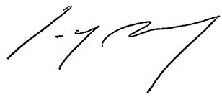  JORGE HERNAN BASTIDAS ROSERO  Representante a la Cámara  Pacto Histórico - Cauca | 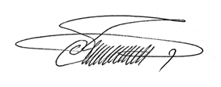  ERMES EVELIO PETE VIVAS  Representante a la Cámara  Pacto Histórico - MAIS
 | 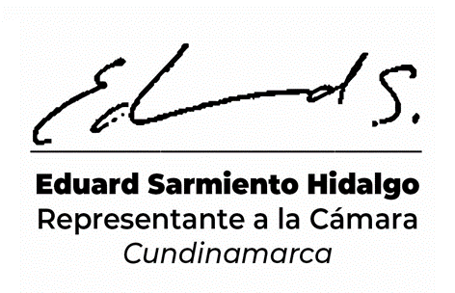
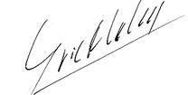  ERICK ADRIÁN VELASCO BURBANO  Representante a la Cámara por Nariño  Coalición Pacto Histórico | 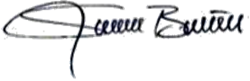  NORMAN DAVID BAÑOL ALVAREZ  Representante a la Cámara  Circunscripción Especial Indigena-Mais.
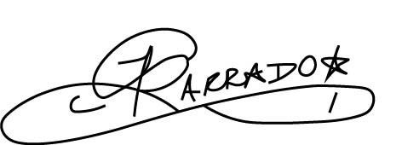  GABRIEL ERNESTO PARRADO DURÁN  Representante a la Cámara por el Meta  Pacto Histórico | 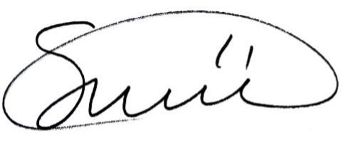  SANDRA RAMIREZ LOBO SILVA  Senadora de la República  Partido Comunes
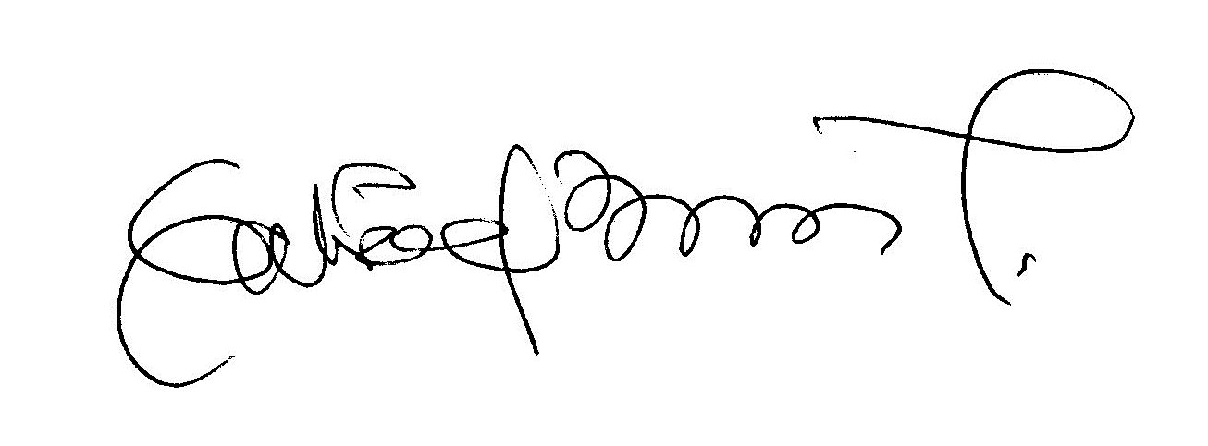  GABRIEL BECERRA YAÑEZ  Representante a la Cámara  Pacto Histórico - Unión Patriótica | 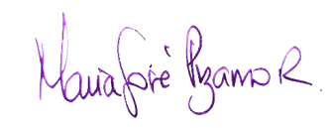  MARÍA JOSÉ PIZARRO RODRÍGUEZ  Senadora de la República  Coalición Pacto Histórico
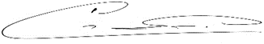  GILDARDO SILVA MOLINA  Representante Valle del Cauca  Pacto Histórico Unión Patriótica | 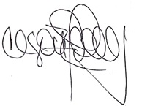  CESAR CRISTIAN GÓMEZ CASTRO  Representante a la Cámara
 | 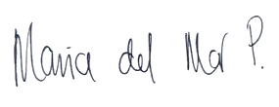  MARIA DEL MAR PIZARRO GARCÍA  Representante a la Cámara por Bogotá  Pacto Histórico
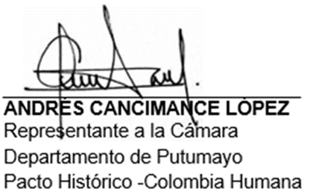 | 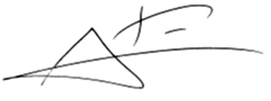  JORGE ELIÉCER TAMAYO MARULANDA  Representante a la Cámara
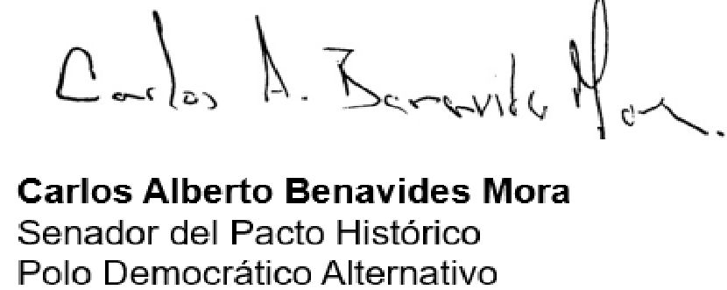 | 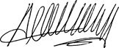  ALIRIO URIBE MUÑOZ  Representante a la Cámara por Bogotá  Pacto Histórico - Polo
  ROBERT DAZA GUEVARA  Senador de la República  Pacto Histórico | 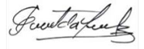  ESMERALDA HERNÁNDEZ SILVA  Senadora de la República  Pacto Histórico
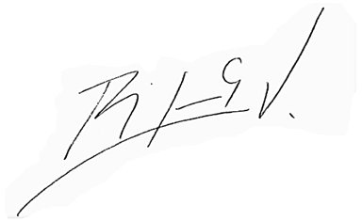  PEDRO JOSÉ SUÁREZ VACCA  Representante a la Cámara  Pacto Histórico - Boyacá | 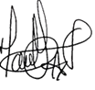  MARTHA LISBETH ALFONSO JURADO  Representante a la Cámara por el departamento del Tolima  Partido Alianza Verde – Pacto Histórico
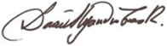  DAVID ALEJANDRO TORO RAMÍREZ  Representante a la Cámara por Antioquia  Pacto Histórico | 

Proyecto de Ley de 2025 Cámara

“Por la cual se modifican los artículos 57, 59 y 167 del Código Sustantivo del Trabajo – Ley de la Silla o del derecho a sentarse–”

EL CONGRESO DE LA REPÚBLICA DE COLOMBIA, DECRETA

Artículo 1° Objeto. La presente Ley tiene por objeto estatuir como prerrogativa de los trabajadores el derecho de acceder a suficientes aditamentos (sillas con o sin espaldar, soportes, barras, entre otros) que permitan el cambio postural en su lugar de trabajo, lo anterior, en beneficio especialmente de aquellas personas quienes prestan sus servicios tradicionalmente en posición bípedo prolongado, es decir, quienes permanecen mucho tiempo de pie sin desplazamientos significativos, a su vez, esta ley crea la obligación reciproca a cargo de los empleadores de proveer tales elementos a todos sus trabajadores, y distribuir las jornadas laborales con el fin de garantizar el cambio postural.

Artículo 2º. Adiciónese el numeral 18 al artículo 57 del Código Sustantivo del Trabajo (obligaciones especiales del empleador), así:

18.⁠ ⁠Proveer el número suficiente de aditamentos que permitan el cambio postural a disposición de todos los trabajadores, tanto para la ejecución de sus funciones como para descansos periódicos durante la jornada laboral. Estos aditamentos pueden ser asientos, sillas de diferentes tipologías, soportes isquiáticos, u otras tecnologías existentes y/o emergentes que permitan cambios posturales. En todo caso, tales elementos deberán ser escogidos en correspondencia a las condiciones personales y necesidades de cada trabajador, y de acuerdo con la naturaleza de sus funciones.

Artículo 3º. Adiciónese el numeral 16 al artículo 59 del Código Sustantivo del Trabajo (prohibiciones del empleador), así:

16. Obligar a los trabajadores a permanecer de pie durante la totalidad de la jornada laboral y prohibirles tomar asiento o cambiar de postura periódicamente durante el desarrollo de sus funciones.

Artículo 4º. Modifíquese el artículo 167 del Código Sustantivo del Trabajo, el cual quedará así:

Artículo 167. Distribución de las horas de trabajo. Las horas de trabajo durante cada jornada deben distribuirse al menos en dos secciones, con un intermedio de descanso que se adapte racionalmente a la naturaleza del trabajo y a las necesidades de los trabajadores. El tiempo de este descanso no se computa en la jornada.

En el trascurso de la jornada laboral deberá permitirse un periodo de tiempo, para que los trabajadores que habitualmente desempeñan sus funciones en postura bípeda prolongada estática, puedan realizar cambio postural.

Estas pausas para el cambio de postura, así como las pausas activas establecidas en la Ley 1355 de 2009, serán reglamentadas por el Ministerio del Trabajo junto con el Ministerio de Salud y Protección Social. La reglamentación armonizará las pausas a las que hace referencia este artículo de manera que, según las funciones y las respectivas implicaciones en salud, se garantice a los trabajadores los cambios posturales ajustados a sus necesidades en salud durante la jornada laboral. El Ministerio de Trabajo y el Ministerio de Salud y Protección Social deberán proferir la reglamentación dentro de los seis meses siguientes a la promulgación de la presente ley.

PARAGRAFO Entiéndase por postura bípeda prolongada estática a la posición en que una persona permanece de pie, con movilidad muy limitada o sin desplazamientos significativos, y durante un período prolongado de tiempo. Usualmente, durante esta postura la persona no tiene posibilidad real de sentarse o caminar.

Artículo 5º. Vigencia. La presente ley rige a partir de los tres (3) meses siguientes a su promulgación, periodo dentro del cual los empleadores realizarán los ajustes o adecuaciones respectivos para el cumplimiento de lo estipulado en el articulado.

Cordialmente,

Jorge Bastidas Rosero  Representante a la Cámara  Pacto Histórico | ERMES EVELIO PETE VIVAS  Representante a la Cámara  Pacto Histórico - MAIS
ERICK ADRIÁN VELASCO BURBANO  Representante a la Cámara por Nariño  Coalición Pacto Histórico | SANDRA RAMIREZ LOBO SILVA  Senadora de la República  Partido Comunes
GABRIEL ERNESTO PARRADO DURÁN  Representante a la Cámara por el Meta  Pacto Histórico | MARÍA JOSÉ PIZARRO RODRÍGUEZ  Senadora de la República  Coalición Pacto Histórico
GABRIEL BECERRA YAÑEZ  Representante a la Cámara  Pacto Histórico - Unión Patriótica | MARIA DEL MAR PIZARRO GARCÍA  Representante a la Cámara por Bogotá  Pacto Histórico

JORGE ELIÉCER TAMAYO MARULANDA
Representante a la Cámara

ALIRIO URIBE MUÑOZ
Representante a la Cámara
Pacto Histórico - Polo
ROBERT DAZA GUEVARA  Senador de la República  Pacto Histórico | ESMERALDA HERNÁNDEZ SILVA  Senadora de la República  Pacto Histórico
PEDRO JOSÉ SUÁREZ VACCA  Representante a la Cámara  Pacto Histórico - Boyacá | MARTHA LISBETH ALFONSO JURADO  Representante a la Cámara por el departamento del Tolima  Partido Alianza Verde – Pacto Histórico
DAVID ALEJANDRO TORO RAMÍREZ
Representante a la Cámara por Antioquia
Pacto Histórico

EXPOSICIÓN DE MOTIVOS

- Conceptos fundamentales.

La legislación laboral colombiana no ha advertido una obviedad, las personas que trabajan de pie durante largos periodos de tiempo y sin la posibilidad de realizar desplazamientos (postura bípeda prolongada y postura bípeda prolongada estática) necesitan poder realizar cambios de postura, por ejemplo, poder sentarse para recuperarse.

Anatómica y biológicamente el ser humano evolucionó hacia la postura erguida en dos pies o bipedestación y ello sucedió con fines de locomoción, no propiamente para mantener una postura estática prolongada. En otras palabras, nuestro cuerpo humano está hecho para erguirnos en dos pies, poder permanecer estáticos poco tiempo, pero y sobre todo para movilizarse, caminar o correr.

Los seres humanos podemos caminar por horas sin que esto signifique necesariamente afectaciones para la salud, pero si permanecemos de pie de manera estática o con poca movilidad durante varias horas seguidas y de manera recurrente por meses o años hay numerosos estudios que evidencian serias afectaciones para la salud.

No obstante, hoy en el mundo millones de personas trabajan de pie de manera estática (bipedestación prolongada o prolongada estática) haciendo cambios de postura con dificultad cuando viene la fatiga muscular, pero sin poder hacer pausas para descansar y recuperarse.

Es importante en este punto precisar cuatro conceptos básicos:²

- Postura bípeda
- Postura bípeda prolongada
- Postura bípeda prolongada dinámica
- Postura bípeda prolongada estática

- Postura bípeda o bipedestación: Es la postura erguida del cuerpo humano sostenida sobre las dos extremidades inferiores. Es una posición anatómica fundamental en la que el cuerpo se mantiene en equilibrio sobre ambos pies, en contraposición a otras posiciones como sentarse o acostarse. Esta habilidad biomecánica permite realizar movimientos funcionales y favorece actividades cotidianas.

- Postura bípeda prolongada: Se refiere al mantenimiento prolongado de la posición de pie (bipedestación) durante un tiempo considerable, pudiendo ocasionar fatiga o problemas musculares y circulatorios. Este estado se caracteriza porque la persona está en posición vertical sin posibilidad frecuente de alternar la postura o sentarse, lo que puede causar sobrecargas musculares y dificultades circulatorias, especialmente en las extremidades inferiores.

- Postura bípeda prolongada dinámica: Es la forma de mantener la bipedestación durante un periodo prolongado, pero con posibilidad de desplazamientos o cambios posturales durante ese tiempo. Esta modalidad permite alternar movimientos y reducir las tensiones musculares y circulatorias, por ejemplo, cuando una persona está de pie caminando o desplazándose en su lugar de trabajo. Promueve la circulación sanguínea y disminuye los riesgos asociados a la inmovilidad prolongada

- Postura bípeda prolongada estática: Es la postura de bipedestación mantenida de forma continua e ininterrumpida sin desplazamientos o posibilidad de cambios posturales. Esta forma es la más lesiva, ya que ocasiona mayor fatiga muscular, problemas de circulación venosa y sobrecarga en la musculatura lumbar. Se observa en situaciones como trabajos en supermercados, almacenes de cadena o vigilancia donde la persona debe permanecer de pie sin moverse por largos periodos.

- Las posturas bípeda prolongada y bípeda prolongada estática y sus afectaciones para la salud.

En el estudio “Evidence of Health Risks Associatoed with Prolonged Standing at Work and Intervention Effectivness” (Evidencia de los riesgos para la salud asociados con permanecer de pie durante períodos prolongados en el trabajo y la eficacia de las intervenciones) realizado por el National Institute for Ocupational Safety an Health (NIOSH), se encontró abundante evidencia de los efectos negativos para la salud a consecuencia de trabajar en bipedestación prolongada tales como el dolor lumbar, fatiga física, dolor muscular, hinchazón de piernas, cansancio, malestar en diversas partes del cuerpo y fascitis plantar.

Un estudio publicado en el American Journal of Epidemiology realizado con 7.320 trabajadores y trabajadoras durante 12 años (2003 – 2015) encontró que las ocupaciones que implican predominantemente estar de pie se asociaron con un riesgo de aproximadamente dos veces mayor de enfermedades cardiacas en comparación con las ocupaciones que implican estar sentado predominantemente.

La Agencia Europea para la Seguridad y Salud en el Trabajo en su artículo publicado en 2020, plantea que uno de cada cinco trabajadore de la Unión Europea trabaja de pie. “El trabajo permanente (bípedo prolongado) puede aumentar en oficios donde el trabajador debe atender al público, ya que se cree que esto crea una mejor imagen para el cliente (…) La posición prolongada puede causar fatiga, calambres en las piernas y dolor de espalda. A largo plazo, esto puede dañar las articulaciones del tobillo, la rodilla y la cadera y causar dolor muscular ^{[5]}. También se sabe que la posición prolongada está relacionada con una variedad de otros efectos para la salud como enfermedades cardiovasculares, parto prematuro, trastornos venosos crónicos como venas varicosas, problemas circulatorios y aumento del riesgo de accidente cerebrovascular.”

En el estudio “Efectos del trabajo de pie en trabajadores del sector sanitario”, realizado por Jonathan Osorio- Vasco y Yordán Rodríguez Ruíz de la Universidad de Antioquia con 21 trabajadores del sector sanitario, se encontró que durante los turnos el personal experimentó dolor musculoesquelético de los segmentos corporales: espalda baja y el lado derecho e izquierdo de: muslo-cadera, rodilla, pierna y tobillo-pie. Además, al medir el volumen de las piernas de los trabajadores sanitarios durante las 8 horas del turno, se encontró que este se incrementó. El estudio concluyó:

“cómo actividades del sector sanitario ejecutadas durante tiempos prolongados de pie pueden ocasionar en los trabajadores dolor musculoesqueléticos en las extremidades inferiores y la espalda baja, así como un aumento en el volumen de las piernas.”

Otra investigación realizada en conjunto entre universidades de China y Suecia, encontró que La bipedestación prolongada y prolongada estática puede conducir a una carga estática en los músculos y tejidos articulares, causando molestias. Los estudios sugieren que las posturas estáticas prolongadas se asocian con trastornos músculo esqueléticos o TME, a través de vías inflamatorias, donde la inflamación de bajo nivel podría ser un evento temprano crítico en el desarrollo de los TME. El postural load se asocia positivamente con citoquinas inflamatorias como TNF-α e IL-6. El aumento de los niveles de TNF-α, IL-1ß e IL-6 en el suero se asoció con un mayor riesgo de TME en la parte inferior de la espalda.
- Las barreras culturales para poder sentarse

La principal barrera para que las personas que trabajan de pie en posición bípedo prolongado estático, pueden cambiar de postura y sentarse, es cultural. Existe entre algunos sectores empresariales especialmente en el comercio minorista un prejuicio que presume que si los trabajadores no están de pie no trabajan bien. Es común por ejemplo en almacenes de venta de ropa, medicamentos, supermercados, centros comerciales o papelerías, ver personas de pie haya o no clientes. Incluso hemos recogido testimonios de empresas donde se prohíbe el sentarse, recostarse y se obliga a permanecer de pie sin mayores movimientos, solo porque se cree que es una forma de dar buena imagen al público.

Numerosas empresas del sector industrial han establecido procedimientos productivos para ser realizados de pie durante jornadas de 8 horas o más, sin tener en cuenta las consecuencias para la salud de sus trabajadores. Caso similar se observa en sectores como el sanitario, cocina, restaurantes o seguridad, donde la naturaleza del trabajo demanda mantenerse de pie durante 8 horas o más.

La Ley de la Silla o del derecho sentarse plantea algo sencillo, que las personas que, por la naturaleza de su trabajo deban permanecer de pie en posición bípeda prolongada o bípeda prolongada estática, puedan cambiar de postura para sentarse o pueda tener acceso a aditamentos que se lo permitan.

Finalmente, para las personas que deben trabajar de pie todo el tiempo, una silla a la mano no solo permite ejercer un cambio de postura para evitar lesiones, sino que además, la silla significa dignidad.

- Levantamiento de información cualitativa

  - Testimonios en redes sociales

El 28 de diciembre en la red social X (antes Twitter) el joven Ronald Vargas denunció el malestar que significaba para su salud el trabajar de pie sin poder descansar. La publicación desató un interesante fenómeno de más de 200 testimonios espontáneos que concordaban con esta denuncia. A continuación, relacionamos algunos:

@CMauricio1978
Una vez un amigo preguntó por un trabajo como 'impulsador' de teléfonos celulares para una marca específica y lo que le dijeron era que tenía que estar de pie toda la jornada laboral y no podía sentarse.
https://x.com/CMauricio1978/status/1740474984458580444

@Camillepiaf
Confirmo, en mi época de estudiante trabajé como vendedora con los coreanos en el San Andresito de San José en el CC Puerto Principe. Y no podíamos sentarnos o tan solo apoyarnos en las vitrinas porque nos regañaban. Recién en el almuerzo podíamos hacerlo unos minutos
https://x.com/camillepiaf/status/1740437494292688996

@jazzmalacue
La gente de massimo dutti en la 85 no deja comer a los chicos que trabajan ahí, tienen que hacerlo mientras van al baño en no más de 10 minutos. Esas empresas hacen lo que se les da la gana con los trabajadores en Colombia.
https://x.com/jazzmalacue/status/1740422647576465774

@NoSoyPesimistaO
Yo trabajé en una papelería en el norte de Bogotá, donde no nos dejaban sentar. A parte de todo una de las dueñas trataba de manera muy grotesca a la mayoría de mujeres que trabajamos allí... Se sabe que trabajar es duro, pero de verdad hay lugares donde son abusivos.
https://x.com/NoSoyPesimistaO/status/1741082059441868933

@Lakren1
En las tiendas de baguer tampoco te puedes sentar
https://x.com/Lakren1/status/1740865370880114758

@vivianaquintan8
Cuánto tenía 18 años trabajé en una estación de servicio y durante todo el turno de 12 horas no podíamos sentarnos, solo en la hora del almuerzo y nos pagaban como turno de (8 horas), sin seguridad social, sin pensión, nada!
Y el jefe extremadamente adinerado!
https://x.com/vivianaquintan8/status/1740455293958414424

@Cramos_v
Trabaje en un subway y no podíamos sentarnos, salvo en el almuerzo (20mins). Si te veían quieto te llamaban de recursos humanos a obligarte hacer algo así no fuera necesario.
https://x.com/Cramos_v/status/1740440174407078229

@esmgue
Uy pepe ganga es igual. Yo salía de los turnos de temporada con tanto dolor en los pies que me costaba caminar. Eran 10 horas de pie y solo 15 minutos de almuerzo.
https://x.com/esmgue/status/1740434640043925632

@Alverti6451
Ni que decir del @GrupoSalesland que contrata promotores para LG, Samsung etc.. en grandes superficies comerciales como El Éxito, Falabella, Alkosto, y no tienen derecho ni a sentarse, así el establecimiento esté vacío. Abusivos.
https://x.com/Alverti6451/status/1740439472272179636

@DiegoCo71
Los almacenes de calzado como Bona en Medellin No dejan sentar a sus vendedoras de 9 a 6 PM. Solo 30 minutos de almuerzo.
https://x.com/DiegoCo71/status/1740458522511343916

@DianaRico4D
#Panamericana es Terrible!! Me impacta que quienes trabajan en el parqueadero tienen prohibido sentarse- es muy esclavista
https://x.com/DianaRico4D/status/1740791884765896724

@yarasantacruzc
Lo peor también en Panamericana al recibir mercancía y registrarla al sistema también te toca parado que disque por productividad.
https://x.com/yarasantacruzc/status/1740714157832544525

@CEKARINAXL
Yo de impulsadora, 8 horas de pie en tacón
https://x.com/CEKARINAXL/status/1740456871742308792

@coramve
Las personas de los restaurantes en los centros comerciales tienen prohibido sentarse aún cuando no tengan clientes, es un martirio muchos van al baño solo para sentarse unos pocos minutos.
https://x.com/coramve/status/1740465970194661574

@arthgoz
Una amiga mía trabaja en @Cooratiendas_ y desde q entra hasta q sale es de pie. 30min de almuerzo y en la bodega encima de los bultos de papa. No puede estudiar xq le cuadran los horarios como se les da la gana. Y descansan solo 1 dia entre semana y pagan el mínimo. ESCLAVISTAS
https://x.com/arthgoz/status/1740582537511264720

@XTendenciasCol
Una tienda de ropa de mi pueblo no deja que sus empleadas vayan al baño o se sienten en turnos de 12 horas... 30 minutos para almorzar al medio día, no les pagan ni el millón, no denuncian por miedo y porque no saben dónde denunciar.
https://x.com/XTendenciasCol/status/1740443065637278113

@EvaFender
En Arturo Calle tampoco dejan sentar a los vendedores y a nadie, y contratan personal en temporada solo para cuidar las prendas cuando la oferta dice Auxiliar de ventas, porque ellos se ahorran pagar vigilancia y los mismos trabajadores deben cuidar todo y ni hablar del aseo.
https://x.com/EvaFender/status/1740443522501624177

@Cd_s01
Una vez yo conocí un CallCenter que no dejaban sentar, con la excusa de que eso afectaba la productividad y promovía la pereza.
https://x.com/Cd_s01/status/1740481992431747465

  - Grupos focales con trabajadores y trabajadoras de supermercados

Con el apoyo de la Confederación General del Trabajo, CGT y la Confederación de Trabajadores de Colombia, CTC, el equipo del representante a la Cámara Jorge Hernán Bastidas, de cara a la radicación de la presente Ley, realizó dos grupos focales con trabajadoras y trabajadores de los sindicatos de las tiendas D1, SINTRAD1 y de las tiendas Olímpica. Gracias a sus valiosos aportes podemos compartir estas conclusiones. El grupo focal 1 contó con la participación de 22 cajeras, el grupo focal 2, con 16.

- El 90% de las personas que trabajan en las cajas que llegaron a los grupos focales fueron mujeres de las cuales el 45% son madres cabeza de hogar.
- Algunos hombres participaron, varios de ellos cajeros otros ocupan cargos como supervisores y auxiliares, aunque en momentos de alto tráfico igualmente hacen caja.
- Las cajeras suelen trabajar de pie en jornadas laborales de 8 a 10 horas salvo por el permiso de almuerzo que suele fluctuar entre 30 y 60 minutos.
- Las cajeras de los supermercados Olímpica en algunos supermercados suelen tener sillas, pero todas las participantes de este sindicato coincidieron en que no son adecuadas, son incómodas, no tienen espaldar y es difícil usarlas mientras se atiende a los clientes.
- Las cajeras de Olímpica comentan que cuando es quincena y el movimiento de clientes es alto, hay tiendas donde los supervisores quitan las sillas.
- Todas coinciden en que las últimas tres horas de sus jornadas son las más difíciles, manifiestan que el agotamiento es extremo, a algunas los pies se les hinchan, otras suelen tener dolor en la espalda y las piernas.
- Algunas cajeras dicen llegar tan adoloridas que les cuesta dormir en las noches.
- Una de ellas manifestó que en la noche al salir del trabajo suele estar tan adolorida que en el paradero espera el tiempo que sea necesario hasta que pase un bus con puestos libres para ir sentada.
- El 37% de las cajeras que participaron del grupo focal dicen tener vena varice.
- Los casos más dramáticos se deben a las trabajadoras que llevan 10 o hasta 20 años trabajando como cajeras, ingresaron muy jóvenes y hoy a sus 40 o 50 años, todas sin excepción tienen enfermedades laborales relacionadas entre otras causas con el estar de pie.
- Las cajeras explican que cada tienda tiene metas en ventas y que estas se les trasladan a ellas determinando una cantidad de productos a vender por día. Cuando las metas no se logran la tienda despide personal generando un constante estrés laboral y la imposibilidad de reclamar mejores condiciones de trabajo.
- Un caso de especial interés fue el de las mujeres en embarazo que trabajan en las cajas, todas manifestaron que las empresas no tenían mayor consideración con ellas, en algunos casos las cajeras embarazadas sí tenían sillas pero eran suministradas en la etapa final del embarazo y de nuevo no eran las adecuadas para su estado.
- Cuando preguntamos por el trabajo durante el periodo menstrual, algunas manifestaron que su rendimiento bajaba sensiblemente debido a los cólicos y escalofríos, pero aun así debían hacer su trabajo de pie.
- Las cajeras mayores expresaron tristeza y frustración ya que al ser personas de alrededor de 50 años aún no se consideran de la tercera edad, pero es como si lo fueran debido a las numerosas enfermedades laborales que tienen, “sentimos que ya no servimos”.
- Casi todas manifestaron querer a sus empresas, pero reclamaron mejores condiciones laborales.

- Aportes de la Sociedad Colombiana de Ergonomía

La Sociedad Colombiana de Ergonomía SCE proporcionó observaciones relevantes que favorecieron el proceso de construcción del articulado de la Ley de la Silla, con lo cual se profundizan los efectos de la ley como un derecho al cambio de postura para quienes trabajan de pie. El cambio de postura es un vacío en el Código Sustantivo del Trabajo que puede comenzar a ser superado en buena medida gracias a este aporte. Expresamos nuestra gratitud a la SCE.

- Respuestas de las Administradoras de Riesgos Profesionales, ARL.

Se realizaron diferentes consultas generales a Instituciones públicas y privadas que pudieran aportar elementos de valor sobre el objeto de la iniciativa, por lo cual, vale hacer referencia a las manifestaciones remitidas por tales actores.

Preguntas remitidas:

Informe de cuantas y cuáles enfermedades laborales han sido reportadas ante ustedes y que tengan relación con estancias de trabajadores en posición bípedo
prolongado (largas estancias de pie).

Informe de la cantidad de casos de los cuales se tenga reporte entre sus afiliados
que hubieran sido diagnosticados con alguna de las siguientes enfermedades: lesiones de columna, lesiones de cadera y alteraciones vasculares, además sírvase acompañar el reporte de cada enfermedad con la clasificación del tipo de ocupación o puesto de trabajo desempañado por el respectivo trabajador.

Informe de accidentes laborales reportados antes ustedes relacionados con la estancia en posición bípedo prolongado en el puesto de trabajo (largas estancias de pie).

Informe del número de afiliados que trabajan o cuyo centro de trabajo les exige permanecer en posición bípedo prolongado (largas estancias de pie).

  - Respuesta de Seguros Bolívar

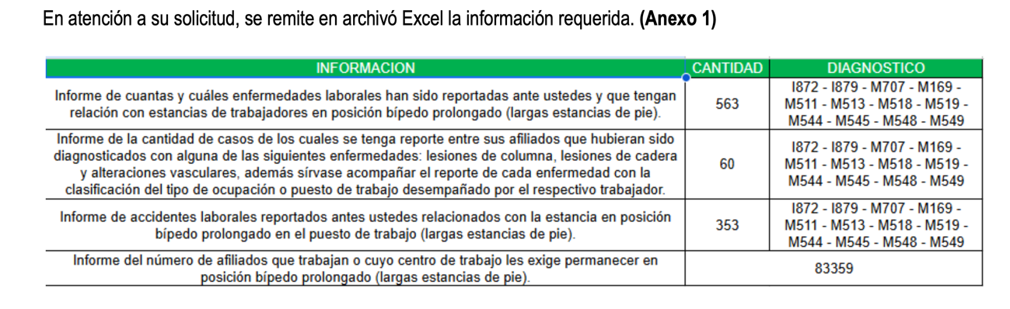
Aunque no logramos encontrar estudios sobre la cantidad personas que trabajan de pie en posición bípedo prolongado en Colombia, es de destacar que la ARL Bolívar realizó el ejercicio de cuantificar a las personas que la realizan entre sus afiliados, el resultado es de 83.359 trabajadores y trabajadoras. Así mismo la ARL encuentra 563 casos de enfermedades laborales reportadas y que presentaron relación con la posición bípedo prolongada. Finalmente, la ARL reporta 353 accidente laborales relacionados con la estancia en posición bípedo prolongado.

  - Respuesta SURA ARL

“De acuerdo con respuesta emitida bajo el mismo concepto en enero de 2024, se remite a continuación, el consolidado de casos con diagnósticos relacionados con patologías en miembros inferiores definidos como de origen laboral y de acuerdo con su solicitud se describen los siguientes ítems: i) número de casos; ii) enfermedades diagnosticadas. Importante tener en cuenta que el origen de las patologías osteomusculares de tipo laboral, se constituyen desde un origen multifactorial”
y no se derivan o se origina desde un único factor de riesgo.

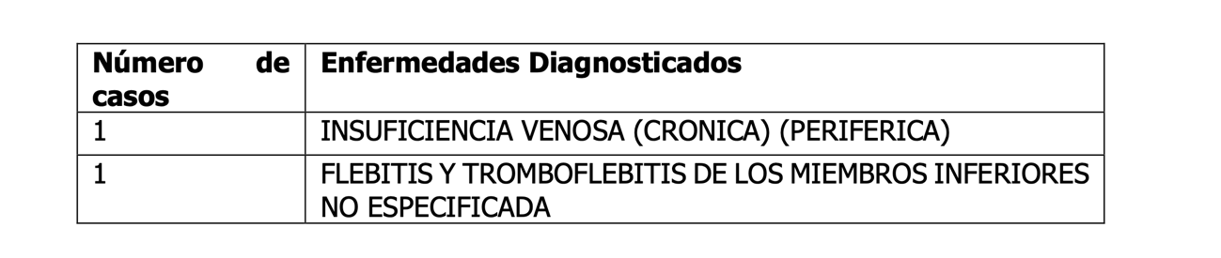

SURA:

“De acuerdo con la solicitud realizada en el punto 3, es importante precisar que mantener la posición bípeda incluso por periodos de tiempo prolongado, por sí sola no constituye un mecanismo de trauma directo que pudiese llegar a producir una lesión orgánica, o una perturbación funcional, que constituya o puede constituir un evento de accidente laboral.”

“Si bien dentro de nuestros procesos de asesoría técnica, se realiza un registro y evaluación de los requerimientos biomecánicos de las actividades laborales ejecutadas dentro de nuestras empresas afiliadas, la información solicitada corresponde a datos específicos de los procesos productivos y gestión administrativa propia de cada empresa, relacionadas con programaciones, estaciones de trabajo, flujos de producción entre otros elementos que pueden llegar a determinar los requerimientos de ejecución de la actividad laboral en posición bípedo.”

Respecto a esta respuesta que la ARL SURA, es pertinente anotar que el congresista Jorge Bastidas remitió un nuevo derecho de petición solicitando esta compañía precisar sus respuestas ya no sobre la posición “bípedo prolongado”, sino, “bípedo prolongado estático”, al respecto no se recibió respuesta

- Sobre las pausas para el cambio postural.

La Ley 1355 de 2009 estableció que el Ministerio de Salud reglamentará mecanismos para que todas las empresas del país promuevan durante la jornada laboral pausas activas para todos sus trabajadores, con el apoyo y orientación de las Administradoras de Riesgos Laborales. En el mismo sentido, esta ley propone que el Ministerio de Salud reglamente la pausas para que los trabajadores puedan sentarse. La reglamentación deberá armonizar ambas pausas de modo que durante las pausas para sentarse se puedan realizar, desde el asiento, ejercicios propios de las pausas activas para mejorar el rendimiento de los trabajadores y prevenir riesgos de accidentes o enfermedades. Así, tanto los trabajadores que ejercen sus funciones de pie, como quienes no lo hacen, contarán con pausas durante y como parte de la jornada laboral, que se ajusten a sus necesidades según las funciones que desempeñan y los riesgos que se derivan de estas funciones.

Se fijó en esta Ley que las pausas para sentarse deben ocurrir con periodicidad dentro de la jornada laboral. Lo anterior debido a que, según la Guía Técnica para el análisis de exposición a factores de riesgo ocupacional en el proceso de evaluación para la calificación de origen de la enfermedad profesional del Ministerio de Protección Social (2011)¹⁰, las posturas son consideradas factor de riesgo ergonómico cuando son, entre otras:
“Mantenidas: cuando el trabajador permanece por más de dos horas (de pie) sin
posibilidad de cambios o más de 10 minutos (cuclillas, rodillas)”.

Para evitar el factor de riesgo ergonómico que puede derivar en las enfermedades expuestas por la respuesta del Ministerio del Trabajo se hace, entonces, necesario permitir que todos los trabajadores que desempeñan tradicionalmente sus funciones en una postura bípeda prolongada estática, puedan sentarse y ejercer cambio postural, por lo cual se exigirán pasas breves.

- La Ley de la Silla o el derecho a sentarse ofrece beneficios para las empresas:

- Las personas que trabajan descansadas y cómodas son más eficientes.

- Al prevenirse enfermedades laborales en mención se pueden disminuir las ausencias en el puesto de trabajo.

- Hoy existe un segmento importante de clientes quienes suelen valorar muy positivamente a las empresas con responsabilidad social.

- Quiénes trabajan de pie

No hay estudios sobre las personas que trabajan de pie en Colombia. Según el DANE, en enero de 2025 en total trabajaron 22,9 millones de personas. Entre ellas los sectores donde se pueden encontrar personas que trabajan de pie son:

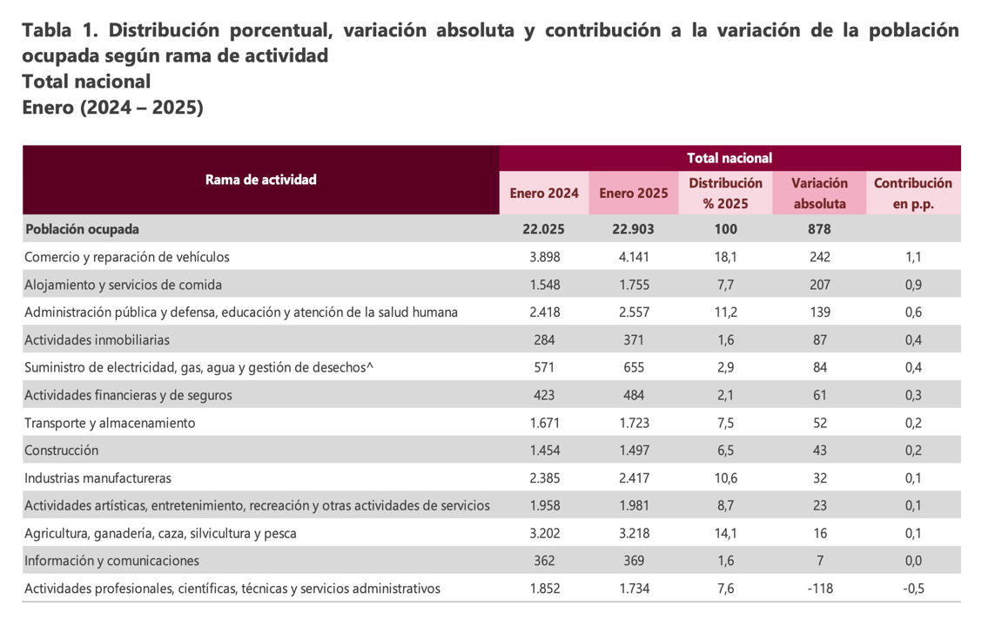

Fuente: Boletín del mercado laboral de enero de 2024 (DANE).

- El derecho a sentarse en la Organización Internacional del Trabajo

En el Convenio 120 de la sobre Convención de Higiene (Comercio y Oficinas) en 1964, en su artículo 14 establece:

Artículo 14
“Se proporcionarán asientos suficientes y adecuados para los trabajadores y se les darán oportunidades razonables de usarlos.”

Este tratado internacional ha sido ratificado por 52 países hasta 2023.

Así mismo, la Agencia Europea para la Seguridad y la Salud en el Trabajo recomienda asientos adecuados como “buenas prácticas”.

11. La Ley de la Silla en el derecho comparado

Hemos encontrado antecedentes de La Ley de la silla o del derecho a sentarse desde 1880 en Nueva York hasta México en 2024, en los cinco continentes. En realidad, el derecho a sentarse o las leyes right to sit han sido una lucha de trabajadores y trabajadores del mundo. A continuación, detallamos un abundante listado de antecedentes.

La existencia de las leyes sobre el derecho a sentarse durante dos siglos y en países de los cuatro continentes y de las diversas culturas nos plantea que estamos abordando un tema universal.

  - Estados Unidos las leyes right to sit.

Las leyes right to sit en Estados Unidos a finales del siglo XIX e inicios del XX se enfocaron principalmente a las mujeres trabajadoras aunque fueron siendo ampliadas con el tiempo.

A finales del Siglo XIX e inicios del XX durante la era llamada Era Progresista hubo en Estados Unidos abundantes iniciativas legislativas por el derecho a sentarse, especialmente para las mujeres trabajadoras, al punto que “Para 1915, solo cuatro estados carecían de una Ley de Asientos Adecuados para las trabajadoras: Idaho, Mississippi, Nevada y Nuevo México”

    - Listado de estados que implementaros leyes right to sit en Estados Unidos⁹
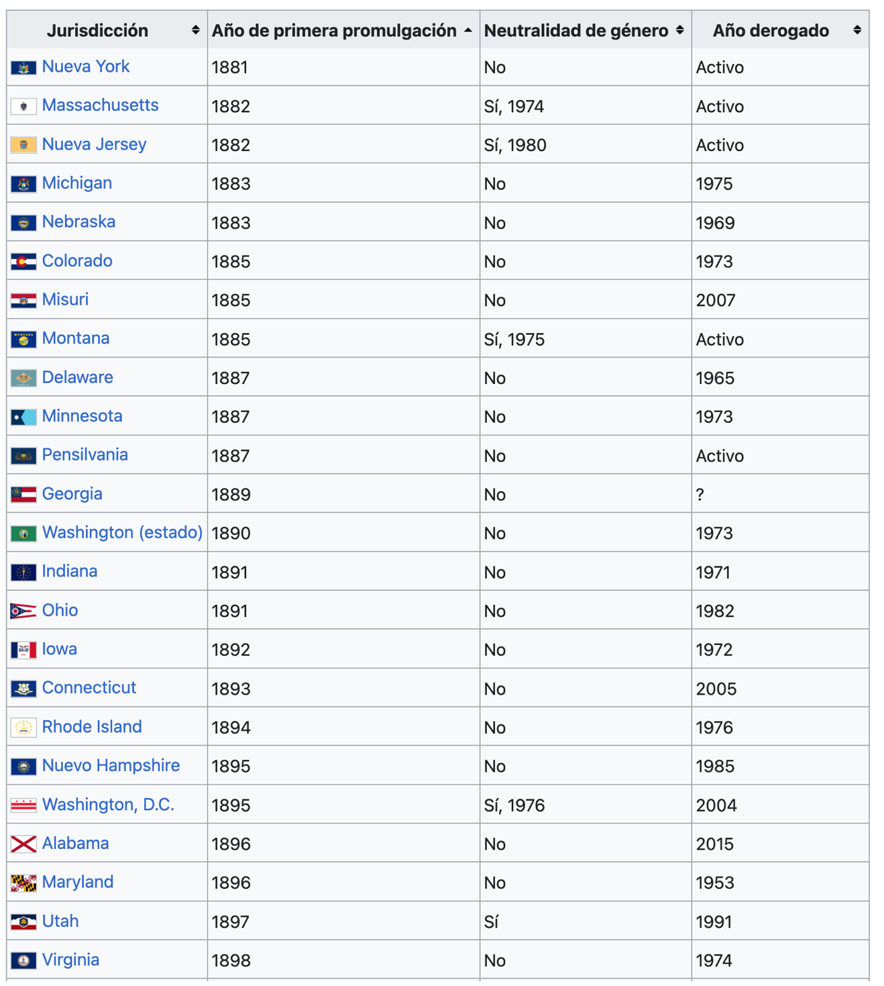

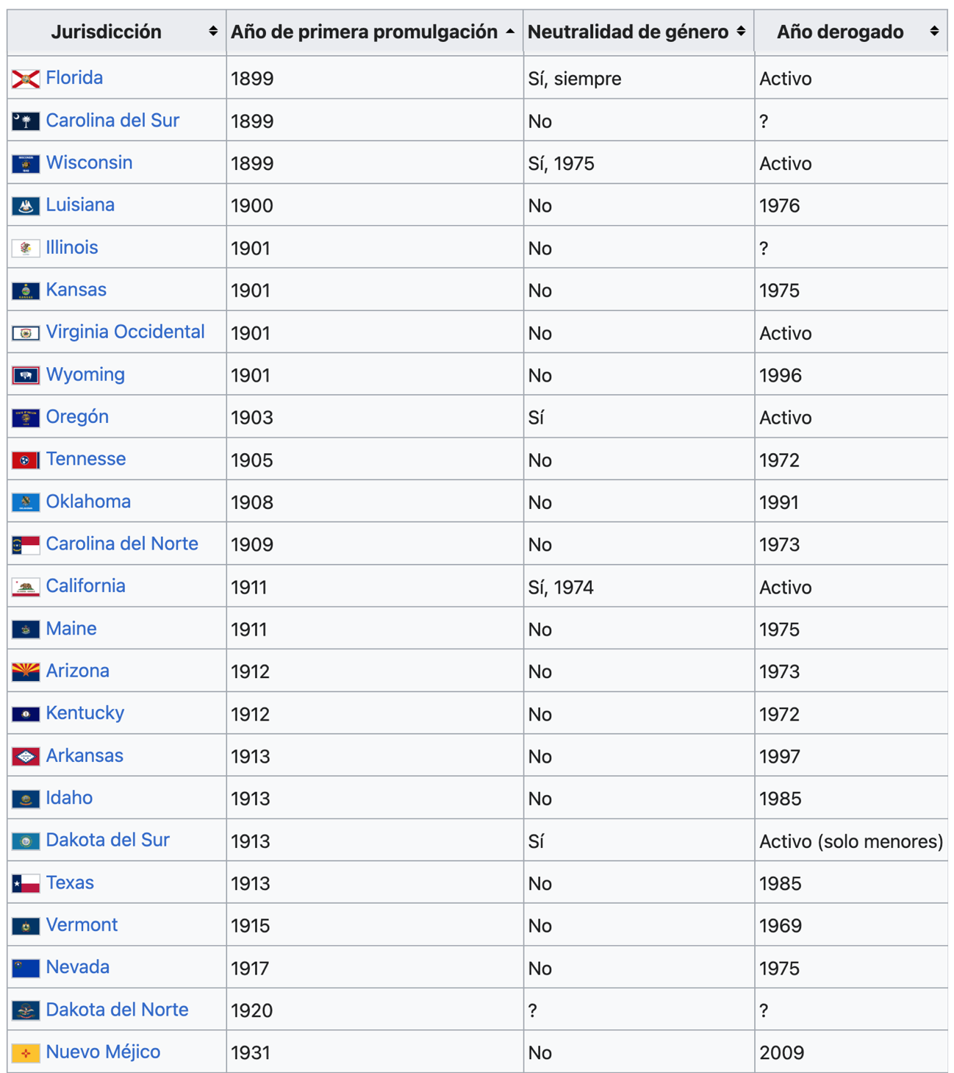

    - Algunos casos de leyes right to sit en Estados Unidos

- Colorado, 1898
En 1898, Denver contaba con una ordenanza que otorgaba derecho a sentarse a las mujeres trabajadoras.
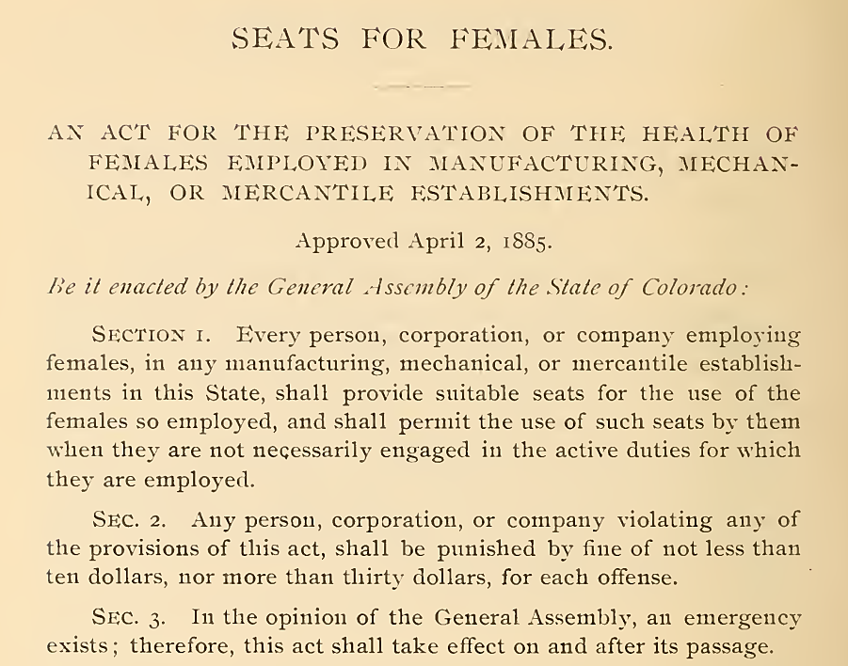

En 1885, Colorado aprobó una ley estatal que otorgaba el derecho a sentarse a las trabajadoras.

En 1913, la ley laboral de Colorado exigió a los empleadores de mujeres que les permitieran sentarse mientras trabajaban, estableciendo que "Se proporcionarán asientos adecuados para el uso de las mujeres en todos los establecimientos manufactureros, mecánicos o mercantiles, y su uso se permitirá cuando las mujeres no estén necesariamente ocupadas en las tareas activas para las que están empleadas

- California, 1911¹²

En 1911, el estado de California aprobó una disposición que exige que todos los empleadores de la industria mercantil "proporcionen asientos adecuados para todas las empleadas" y les permita "utilizar dichos asientos cuando no estén desempeñando las funciones activas de "su empleo." Los trabajadores que no estén "ocupados de las funciones activas de su empleo y la naturaleza del trabajo requiera estar de pie, se colocará un número adecuado de asientos adecuados en una proximidad razonable al área de trabajo y se permitirá a los empleados utilizar dichos asientos cuando no interfiera con el desempeño de sus funciones”.
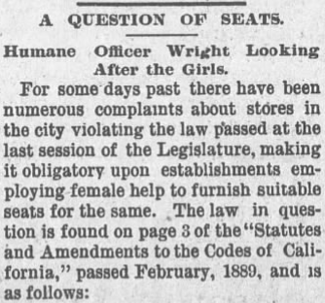

- Connecticut, 1893¹³
En 1.893, la legislación laboral establece que "la persona o empresa que emplee mujeres en cualquier establecimiento mercantil, mecánico o manufacturero deberá proporcionar asientos adecuados para el uso de todas las mujeres empleadas de esa manera y deberá permitir el uso de estos asientos por las mujeres cuando no estén activamente involucradas en las tareas para las que están empleadas (…) Los empleadores que violen la ley podrían ser multados entre $5 y $50.

- Estado de Nueva York, 1881
En 1881, Nueva York se convirtió en el primer estado de Estados Unidos al aprobar una legislación sobre el derecho a sentarse para las trabajadoras. Nueva York La legislación laboral establece que "se proporcionará y mantendrá un número suficiente de asientos adecuados, con respaldo cuando sea posible, en cada fábrica, establecimiento mercantil, ascensor de carga o de pasajeros, hotel y restaurante para las empleadas, a quienes se les permitirá utilizar los asientos en la medida que sea razonable para la preservación de su salud". de dichos empleados se van a realizar principalmente frente a un mostrador, mesa, escritorio o accesorio, dichos asientos se colocarán delante del mismo" o detrás según sea necesario.

- Texas, 1913
En 1913, Texas "exigió que se proporcionen asientos adecuados a las empleadas en cualquier establecimiento manufacturero, mecánico o mercantil, taller, lavandería, imprenta, establecimiento de confección o sombrerería, hotel, restaurante, teatro; establecimiento y oficina de telégrafos o teléfonos, o cualquier otro establecimiento. El uso de estos asientos debía permitirse cuando las mujeres no estuvieran ocupadas en las funciones de su empleo." La ley eximía a las mujeres taquígrafas y farmacéuticas y no se aplicaba a los residentes de ciudades con una población inferior a 5.000 habitantes. Los obstáculos que violen la ley podrían ser multados entre 50 y 200 dólares, encarcelados entre 5 y 30 días o multados y encarcelados. Un acto legislativo posterior de 1915 abarcó además "cualquier fábrica, mina, molino, taller, establecimiento mecánico o mercantil, lavandería, hotel, restaurante, casa de huéspedes, teatro o espectáculo cinematográfico, barbería, telégrafo, teléfono u otra oficina, empresa de transporte o expreso, cualquier institución estatal o cualquier otro establecimiento, institución o empresa donde estén empleadas mujeres". Los obstáculos debían proporcionar los asientos y colocar avisos alertando a los trabajadores sobre su derecho a sentarse. La ley de 1915 eximió además a los trabajadores de compañías telegráficas y telefónicas ya los trabajadores mercantiles en zonas rurales con una población inferior a 3.000 habitantes. La ley de 1915 eximió además a los trabajadores de compañías telegráficas y telefónicas ya los trabajadores mercantiles en zonas rurales con una población inferior a 3.000 habitantes. zonas rurales con una población inferior a 3.000 habitantes.

    - Evolución histórica de la normatividad en Estados Unidos

De acuerdo con el texto de 1916, Principios de Legislación Laboral, escrito por John R. Comunes y John Bertram Andrews, el primer estado en aprobar la legislación sobre derecho a sentarse para las trabajadoras fue Nueva York en 1881. El único estado de Estados Unidos que no contaba con una ley que garantizara el derecho a sentarse en 1935, era Mississippi.

Hacia 1960, 46 estados, el Distrito de Columbia y Puerto Rico tenían leyes de asientos adecuados o rigtht to sit, toda se aplicaban solo a las trabajadoras, excepto en Florida donde eran neutral.

Entre la década de los 60, 70 y 80 las leyes del derecho a sentarse fueron siendo modificadas o derogadas. En 1969 habían sido derogados en Delaware, Hawai, Illinois, Maryland y Dakota del Norte, y nunca se habían promulgado en Mississippi.

Las leyes de suitable seats (asientos adecuados) o right to sit (derechos a sentarse) volvieron a tener reconocimiento debido a múltiples demandas en el estado de California y otros estados durante finales de 2010 y principios de 2020.

En 2015 una demanda colectiva contra tiendas de autoservicio y un banco fue ganada ante el Tribunal Supremo de California.

“No hay ninguna razón de principio para negarle a un empleado un asiento cuando pasa una parte sustancial de su día laboral en una misma posición realizando tareas que razonablemente podrían ser hechas mientras está sentado”, escribió la juez Carol A. Corrigan.

Los patrones argumentaron que a los trabajadores se les debía negar un asiento si parte de su trabajo los requiere estar de pie. Lo hace llamativo este fallo es que se basa en una ley right to sit (derecho a sentarse) de 1913 que el medio Bloomberg llamó “una oscura Ley de 1913”

Más tarde, en 2018, cajeros de Walmart en Okland, California, ganaron el derecho a sentarse.

En un acuerdo alcanzado el 10 de octubre con trabajadores que demandaron a Walmart, el gigante minorista acordó proporcionar asientos a todos los cajeros que lo soliciten en sus tiendas de California. Walmart también acordó pagar 65 millones de dólares a casi 100 mil cajeros actuales y anteriores. El acuerdo es el resultado de una demanda presentada en 2009 por la empleada de Walmart Nisha Brown.

  - Argentina

Argentina fue el primer país en la región en promulgar una 'Ley de la Silla'. En 1907, aunque fue promulgada en 1935. La ley se hizo realidad gracias a las presiones al Congreso por parte de los sindicatos y las luchas obreras.

Art. 2º - El personal de dichos establecimientos tendrá derecho a ocupar su asiento en los intervalos de descanso, así como durante el trabajo si la naturaleza del mismo no lo impide.

  - España

España fue el segundo país de Hispanoamérica en tener una Ley de la Silla, fue impulsada en 1912 por la maestra y sindicalista católica María Echarri y Martínez. En principio fue pensada en las mujeres que trabajaban en tiendas, talleres y comercios. En 2018 amplió los beneficios de la ley para los hombres.

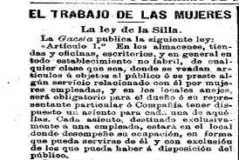

“Ley disponiendo que en los almacenes, tiendas, oficinas, escritorios y en general en todo establecimiento no fabril, de cualquier clase que sea, donde vendan o expendan artículos u objetos al público por mujeres empleadas, sea obligatorio para el dueño o su representante particular o Compañía, tener dispuesto un asiento para cada una de aquellas”.

  - Chile
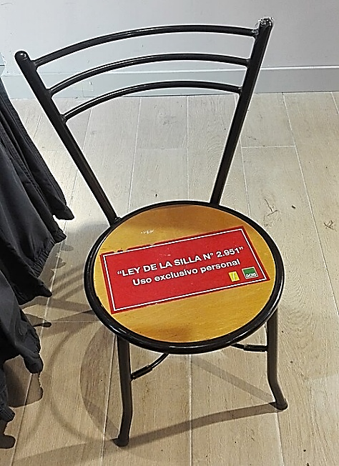
El 7 de diciembre de 1914 se promulgó la ley No 2.951, conocida como la 'Ley de la Silla'. Esta ley obligaba y obliga hasta hoy a los empleadores de almacenes, bazares y tiendas a disponer de un número de sillas para los dependientes que prestaban servicios en tales establecimientos.
Artículo 1.
“En los almacenes, tiendas, bazares, bodegas, depósitos de mercaderías i todos los establecimientos comerciales semejantes, el patrón o empresario mantendrá el número de sillas a disposición de los dependientes o empleados”
Esta norma, fue incorporada al Código del Trabajo de Chile (art. 193)⁴.

  - Uruguay

El 13 de julio de 1918 fue promulgada en Uruguay La Ley 6102 o Ley de la Silla.

Apruébese la "Ley de la Silla" haciéndose obligatorio la existencia de sillas en establecimientos y locales comerciales para que empleadas u obreras tomen asiento cuando sus tareas así lo permitan, disponiéndose que los Inspectores de Trabajo tendrán el contralor del cumplimiento, el pago de multas por infracción y reglas relativas al proceso judicial.
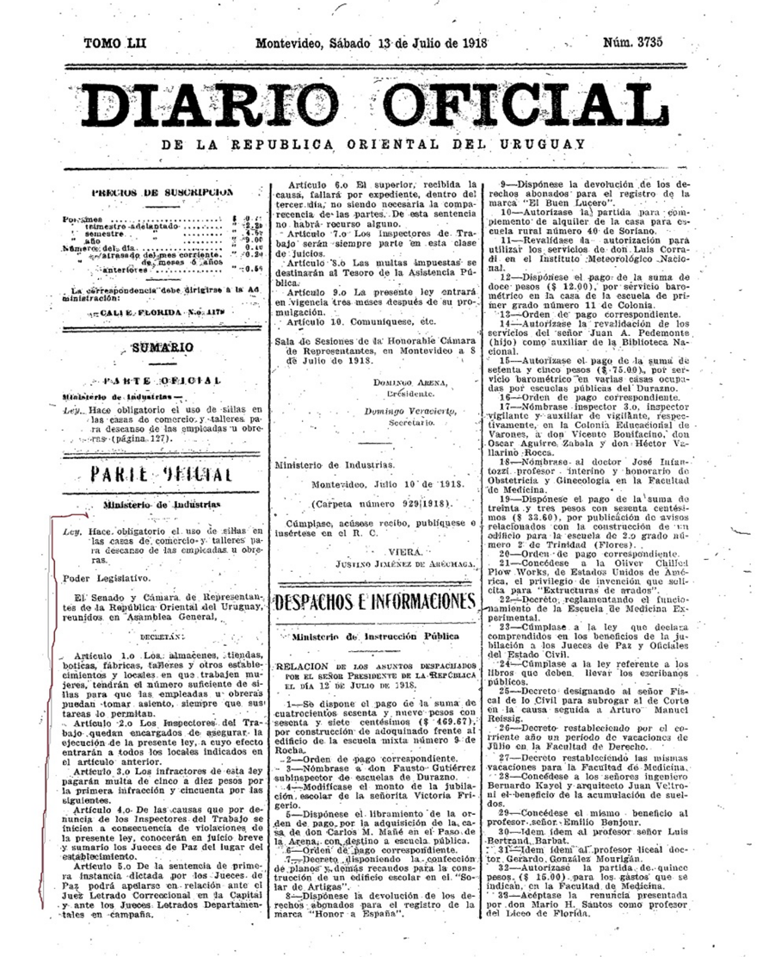
  - México

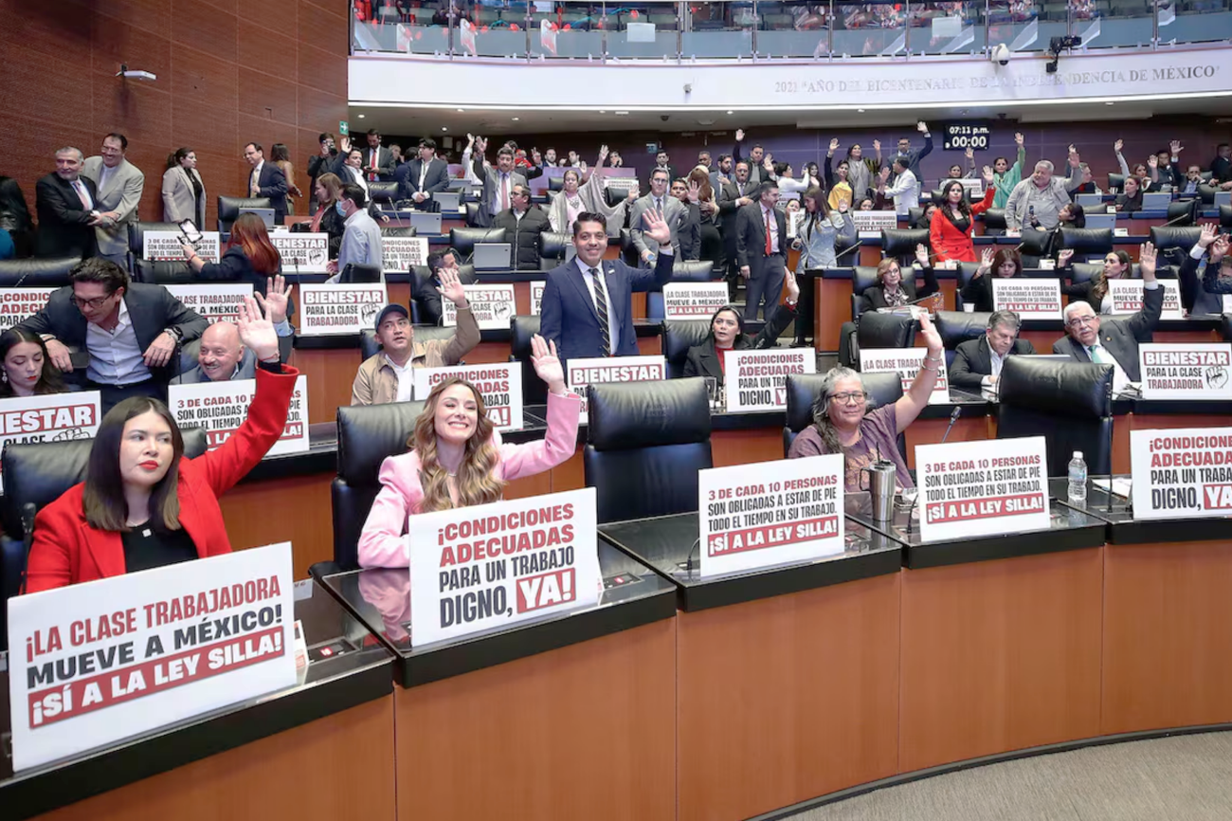
Senadores de México durante la aprobación de la Ley Silla, en Ciudad de México, el 4 de diciembre de 2024.Senado de la República (EFE)

El 01 de enero de 2025 entró en funcionamiento la Ley de la Silla en México, que fue aprobada por unanimidad tanto en la Cámara de Diputados como en la Cámara de Senadores.

Artículo 132
V.- Proveer el número suficiente de asientos o sillas con respaldo a disposición de todas las personas trabajadoras en los sectores de servicios, comercio y centros de trabajo análogos, para la ejecución de sus funciones o para el descanso periódico durante la jornada laboral. En el caso de descansos periódicos, los asientos o sillas con respaldo deberán estar ubicados en áreas específicas que para tal efecto se designen en las mismas instalaciones del lugar de trabajo. La misma disposición se observará en los establecimientos industriales cuando lo permita la naturaleza del trabajo;

Artículo 133 Queda prohibido a las personas empleadoras o a sus representantes:

XVII Bis.- Obligar a las personas trabajadoras a permanecer de pie durante la totalidad de la jornada laboral y prohibirles tomar asiento periódicamente durante el desarrollo de sus funciones,

  - Finlandia

La Administración de Seguridad y Salud Ocupacional en Finlandia afirma que "Si el trabajo se puede realizar sentado, se deben proporcionar asientos. También se necesitan asientos para permitir a los trabajadores tomar descansos."

8.8 Francia
El Código del Trabajo en su artículo R4225-5 establece que:

Se pondrá a disposición de cada trabajador un asiento adecuado en su puesto de trabajo o cerca de él.

  - Alemania

La ordenanza sobre el derecho de Alemania a sentarse establece que "Si el trabajo puede realizarse total o parcialmente cuando está sentado o si la secuencia de trabajo permite sentarse ocasionalmente, los trabajadores deben contar con instalaciones para sentarse en la estación de trabajo. Si no es posible por razones operativas proporcionar instalaciones de asientos directamente en la estación de trabajo, aunque la secuencia de trabajo permite sentarse ocasionalmente, los trabajadores deben contar con instalaciones de asientos cerca de las estaciones de trabajo."

  - India
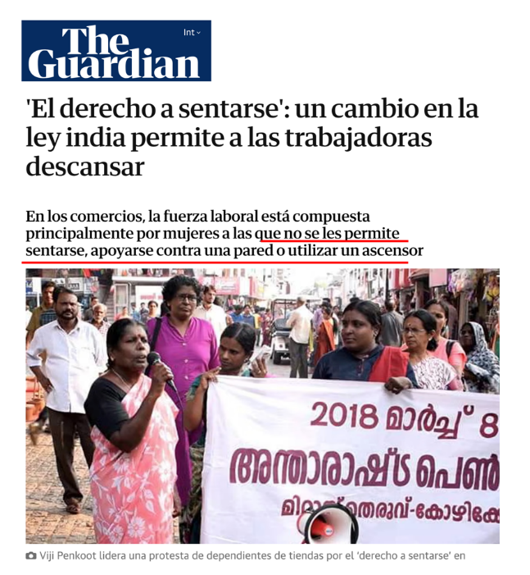
La Ley de Fábricas de 1948 establece que se deben contar con asientos adecuados para los trabajadores y trabajadoras de las fábricas:

"En cada fábrica, los arreglos de asientos adecuados deben proporcionarse y mantenerse para todos los trabajadores requeridos para pararse, para que puedan sentarse y descansar cuando surjan oportunidades durante su trabajo."

En 2024, la misma ley fue reformada para que

"En cada fábrica se proporcionarán y mantendrán los arreglos adecuados para sentarse para todos los trabajadores obligados a trabajar en posición de pie, para que puedan aprovechar cualquier oportunidad de descanso que pueda ocurrir en el curso de su trabajo."

Hay que agregar que en los estados de Kerala y Tamil Nadu del sur de la India las organizaciones feministas y sindicales han adelantado movilizaciones sociales que han logrado dos leyes que amparan el derecho a sentarse.

Al respecto este análisis del académico, Bhumika Indulia explica todo el proceso en este país. https://bit.ly/LeySillaIndia

  - Israel

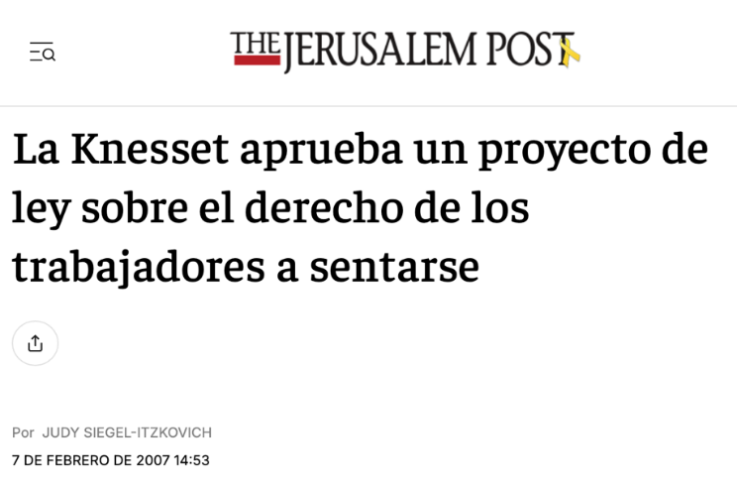

A finales de la década de los años 90 se presentó un debate nacional en Israel cuando los clientes de la cadena alimentaria Universe Club se quejaron ante la organización de mujeres Na'amat y el Ministerio de Trabajo debido a que a los cajeros, algunos de los cuales eran mujeres mayores, no se les permitía sentarse durante su turno de ocho horas. El Inspector de Trabajo nombró un panel de expertos para determinar si trabajar de pie durante horas podría afectar la salud, el panel manifestó que “estar de pie durante un turno no era perjudicial para la salud de los trabajadores”. Las declaraciones generaron cuestionamientos generalizados del sector médico y de salud laboral.

Más tarde en 2007 el Knesset (parlamento de Israel) aprobó el proyecto de ley sobre el derecho de los trabajadores a sentarse a menos que el empleador pueda demostrar que es imposible hacerlo desde una silla. La iniciativa presentó fuerte resistencia de las cadenas de supermercados.

  - Japón

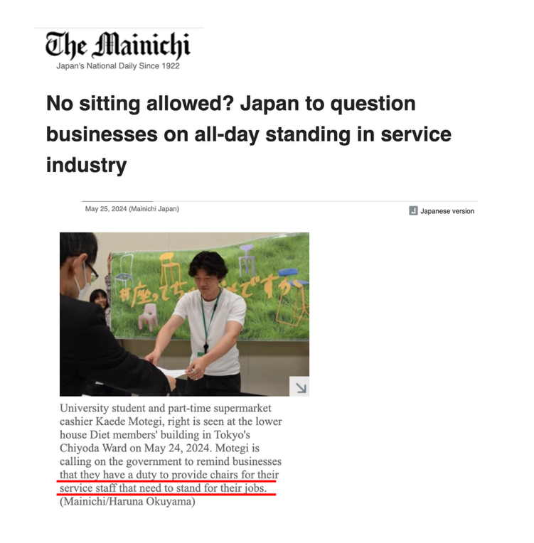

En Japón no hay una legislación específica sobre el derecho a sentarse, pero el país ratificó el Convenio de Higiene (Comercio y Oficinas) de la Organización Internacional del Trabajo, 1964, el 21 de junio de 1993. En este sentido, en 2024 el Ministerio del Trabajo y Bienestar de Japón anunció investigaciones a empresas que obligaran a trabajar a sus empleados de pie o que no les suministrara sillas.

  - Nueva Zelanda

Este país tiene una “Ley de Tiendas” desde 1955 que incluye una disposición para asientos adecuados para trabajadoras. En 1981 la ley de Nueva Zelanda exigió que "Los asientos para mujeres operadoras reciban respaldos”

  - Singapur
En este país existe la ley de "asientos para empleados dedicados al comercio minorista o negocios" que garantiza el derecho a sentarse.

el empleador proporcionará asientos detrás del mostrador, o en cualquier otra posición que sea adecuada para el propósito y tales asientos serán en la proporción de no menos de un asiento a cada tres empleados en cada habitación y será el deber del empleador permitir que los empleados hagan uso de tales asientos siempre que el uso de los mismos no interfiera con su trabajo y el empleador deberá, de la manera y forma que prescriba las regulaciones hechas por el Ministro, notificar a dichos empleados que están destinados a hacerlo.

  - Reino Unido

El Reino Unido es el primero en aprobar una Ley del derecho a sentarse en 1899, donde se establece que se debe proporcionar un asiento en las tiendas por cada tres mujeres. Esta ley se llamó, “Ley de Asientos para Asistentes de Tienda”

“En el Reino Unido, el Reglamento sobre el lugar de trabajo (Salud, Seguridad y Bienestar) de 1992 exige que los empleadores deben proporcionar asientos adecuados para los trabajadores cuando no se dedican a un trabajo que requiere estar de pie. Esta regulación se aplica incluso a los trabajadores que solo pueden sentarse parte del tiempo. Se espera que las personas que trabajan en cajas se sienten durante la mayor parte de su turno, en lugar de pararse. El personal que trabaja en los puntos de venta se espera que en gran parte de sus turnos se les concede el derecho de sentarse parte del tiempo. La ley también establece que los asientos proporcionados a los trabajadores deben ser "bien diseñados y cómodos" y deben mantenerse y reemplazarse regularmente cuando están dañados.”

  - Australia

Hay registros que evidencian que en este país existe una ley sobre el derecho a sentarse desde finales del Siglo XIX cuando la mayor parte de los estados australianos aprobaron leyes sobre el derecho a sentarse, "most of the states require employers to provide seats for female workers and to permit these workers to make use of the seats at all reasonable times"

La Agencia del Trabajo de Australia plantea que es tan nocivo para la salud trabajar de pie todo el tiempo como hacerlo sentado y solicita cambios de postura constantes.

  - Canadá



Quebec 2017, Claude Gourdeau, un trabajador de 71 años llevó su propio banco a la empresa Cosco donde trabajaban de pie entregando degustaciones en un Supermercado. La empresa le dijo a Claude que debía trabajar de pie o irse a su casa. "No somos perezosos, somos viejos. Tenemos la oportunidad de trabajar”, Claude consiguió una autorización médica que demostraba que trabajar de pie todo el día afectaba su salud, y así, él y 15 trabajadores más pudieron hacer pausas para sentarse.

  - Uganda

Ley de Seguridad y Salud Ocupacional de 2006 protege el derecho de los trabajadores a sentarse. La ley establece que a los trabajadores se les debe otorgar una "oportunidad razonable de sentarse durante el período de su trabajo, el empleador proporcionará y mantendrá asientos suficientes y adecuados para permitir que los trabajadores aprovechen la oportunidad de sentarse."

  - Ann Arbor, Michigan

En 2024 Ayesha Ghazi es una profesora y concejal de su ayuntamiento en Ann Arbor. Comenzó a trabajar en el derecho a sentarse cuando su peluquera le comentó que tenía dolores intensos en la espalda, que trabajaba de pie todo el día y que “solo podría sentarse si recibía una nota de su médico, pero en ese momento no tenía seguro de salud". Desde entonces la concejal comenzó a trabajar en una ordenanza para que todos los establecimientos comerciales, de servicios, industriales entre otros, permitieran hacer pausas para sentarse a su empleados. El 18 de diciembre el concejo generó la ordenanza para que la alcaldía considera el derecho a sentare como una actualización en el código de no diseminación.

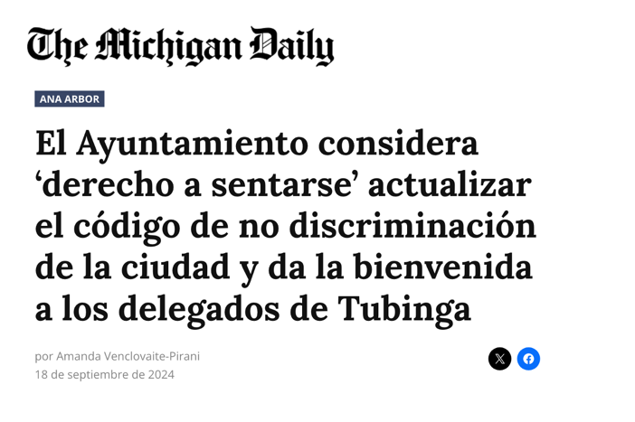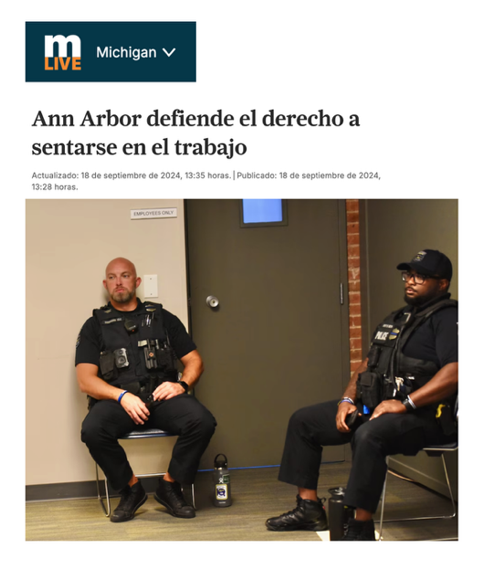

  - Chipre

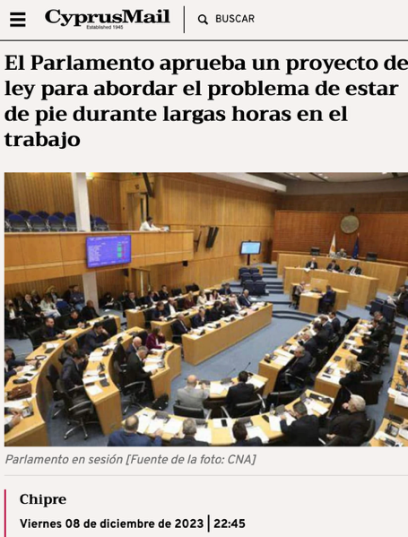

En 2023, se propuso la legislación sobre el derecho a sentarse en Chipre en la Cámara de Representante por Giorgos Koukoumas de la Partido Progresista de los Trabajadores. El proyecto de ley fue aprobado en octubre de 2023, con 34 votos a favor. El proyecto de ley fue destacado como el de mejores prácticas por la Agencia Europea para la Seguridad y la Salud en el Trabajo.

El diputado ponente, Giorgos Koukoumas:

“Hemos pedido que los empleadores estén obligados a proporcionar asientos en los lugares de trabajo para que los trabajadores los usen cuando puedan, y para que organicen rotas de tal manera que no aseguren períodos prolongados de pie,”

- Respuestas del Ministerio de Salud

La contestación del derecho de petición por parte del Ministerio del Trabajo resulta ilustrativa para entender las enfermedades laborales, así como los riesgos que existen por mantenerse de pie. Por tanto, a continuación se cita in extenso la respuesta del Ministerio:

“A) Evolución Normativa en la Definición y Reconocimiento de Enfermedades Laborales en Colombia
La Medicina del Trabajo constituye una especialidad médica que se encarga de investigar las enfermedades y accidentes derivados de la actividad laboral, así como de proponer medidas preventivas destinadas a evitar o mitigar sus consecuencias. Bernardino Ramazzini es universalmente reconocido como el pionero de esta disciplina médica.

Ahora bien, La Organización Internacional del Trabajo (OIT), en la Recomendación 169 de 2009, define el concepto de enfermedad laboral de la siguiente manera: “Todo Miembro debería, en condiciones prescritas, considerar como enfermedades profesionales las que se sabe provienen de la exposición a sustancias o condiciones peligrosas inherentes a ciertos procesos, oficios u ocupaciones.”

La conceptualización de enfermedad laboral y accidente de trabajo, inicialmente abordada en los artículos 199 y 200 del Código Sustantivo del Trabajo, experimentó modificaciones a través del artículo 11 del Decreto 1295 de 1994. No obstante, la Corte Constitucional, mediante la Sentencia C-1155 de 2008,

declaró la inexequibilidad de dicha definición, determinando la reactivación de la establecida en el artículo 200 del Código Sustantivo del Trabajo, con sus respectivas modificaciones. Posteriormente, el artículo 4 de la Ley 1562 de 2012 procedió a definir la enfermedad laboral de la siguiente manera:
"ARTÍCULO 4o. ENFERMEDAD LABORAL. Es enfermedad laboral la contraída como resultado de la exposición a factores de riesgo inherentes a la actividad laboral o del medio en el que el trabajador se ha visto obligado a trabajar. El Gobierno Nacional, determinará, en forma periódica, las enfermedades que se consideran como laborales y en los casos en que una enfermedad no figure en la tabla de enfermedades laborales, pero se demuestre la relación de causalidad con los factores de riesgo ocupacional será reconocida como enfermedad laboral, conforme lo establecido en las normas legales vigentes.

PARÁGRAFO 1o. El Gobierno Nacional, previo concepto del Consejo Nacional de Riesgos Laborales, determinará, en forma periódica, las enfermedades que se consideran como laborales.

PARÁGRAFO 2o. Para tal efecto, El Ministerio de la Salud y Protección Social y el Ministerio de Trabajo, realizará una actualización de la tabla de enfermedades laborales por lo menos cada tres (3) años atendiendo a los estudios técnicos financiados por el Fondo Nacional de Riesgos Laborales.”

Esta definición guarda una evidente similitud con la que se encuentra en las recomendaciones de la Organización Internacional del Trabajo (OIT), aunque incorpora un matiz adicional que consiste en la atribución conferida al Gobierno Nacional para identificar las enfermedades que deben ser reconocidas como de origen laboral. Según esta disposición, dichas enfermedades deben ser incorporadas a la tabla de enfermedades laborales para su registro, incluyendo aquellas que no hayan sido inicialmente consideradas como tales.

El marco normativo derivado de la Ley 1562 de 2012 se concretó en el Decreto 1477 de 2014, el cual derogó el Decreto 2566 de 2009 y estableció la Tabla de Enfermedades Laborales. Esta regulación incorporó la relación de causalidad como elemento determinante para establecer el origen de las enfermedades. En consecuencia, aquellas patologías que no figuraban en la tabla, pero evidenciaban una conexión causal con los factores de riesgo ocupacional serían oficialmente reconocidas como enfermedades laborales.

Es pertinente señalar que la Tabla de Enfermedades Laborales, emitida por el Ministerio del Trabajo de la República de Colombia el 5 de agosto de 2014 mediante el Decreto 1477 de 2014, experimentó modificaciones a través del Decreto 676 de 2020 “Por el cual se incorpora una enfermedad directa a la tabla de enfermedades laborales y se dictan otras disposiciones”.
B) Relación entre la Permanencia de Pie y los Riesgos Ergonómicos:

Para el estudio y control de los accidentes de trabajo y las enfermedades profesionales, existen varias clasificaciones de los factores de riesgo según grupos en función de los efectos para la salud e integridad de los trabajadores.

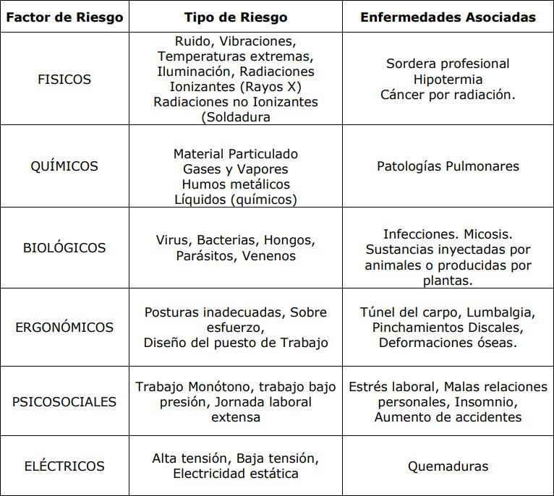
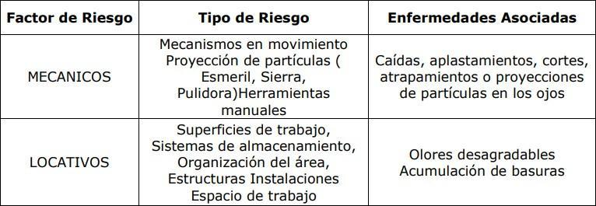
Por ende, nos permitimos recalcar que el permanecer de pie se encuentra relacionado con los factores de riesgos Ergonómicos, entendidos como aquellos ocasionados por aquellas funciones laborales que se realizan de manera repetitiva que incrementan la posibilidad de desarrollar una patología, y, por tanto, acrecentar el nivel de riesgo que se encuentra presente en el puesto de trabajo.

En el caso de las posturas prolongadas, los factores de riesgo están determinados teniendo en cuenta la frecuencia en los movimientos, la permanencia excesiva de una postura que sea inadecuada afectando el tronco y el cuello, posturas con afectación en las extremidades superiores e inferiores, entre otras. Por otro lado, teniendo en cuenta los movimientos repetitivos, los factores de riesgo se presentan por el uso de fuerza, tiempos de recuperación ineficientes, duración prolongada de trabajo repetitivo.

Es oportuno aclarar qué, se entiende por “postura de trabajo” la posición relativa de los segmentos corporales y no, meramente, si se trabaja de pie o sentado. Las posturas de trabajo son uno de los factores asociados a los trastornos musculoesqueléticos, cuya aparición depende de varios aspectos: en primer lugar de lo forzada que sea la postura, pero también, del tiempo que se mantenga de modo continuado, de la frecuencia con que ello se haga, o de la duración de la exposición a posturas similares a lo largo de la jornada.

Los efectos que se producen en razón a los riesgos ergonómicos se relacionan con la posición de pie y sin desplazarse, se sobrecargan los músculos de las piernas, espalda y hombros, dando lugar a determinadas lesiones y a un estado general de fatiga física. Si se trabaja de pie y se realizan movimientos y esfuerzos físicos, tales como: levantamiento, transporte y manipulación de cargas, se pueden producir sobreesfuerzos. El esfuerzo muscular de la manipulación de cargas provoca el aumento del ritmo cardíaco y respiratorio. Las articulaciones, especialmente la columna vertebral, pueden resultar gravemente dañadas por los sobreesfuerzos o posturas de trabajo inadecuadas (hernias discales, lumbalgias, dolores músculo esqueléticos).

Por consiguiente, nos permitimos insistir en que, de conformidad con el Decreto 1477 de 2014 modificado a través del Decreto 676 de 2020, establece la Tabla de enfermedades Laborales a través de una doble entrada: Agentes de Riesgo, Grupos de enfermedades. El laborar de pie, se considera un agente etiológico que genera un factor de riesgo ocupacional que se encuentra contenido en la tabla de enfermedades laborales que pueden originarse por agentes ergonómicos así:

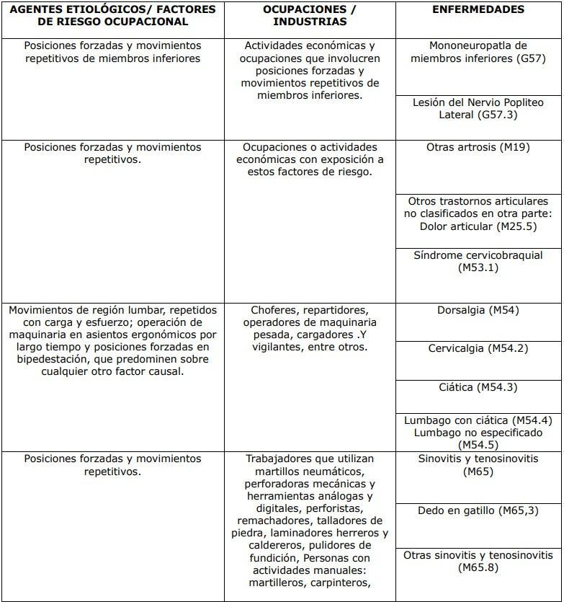

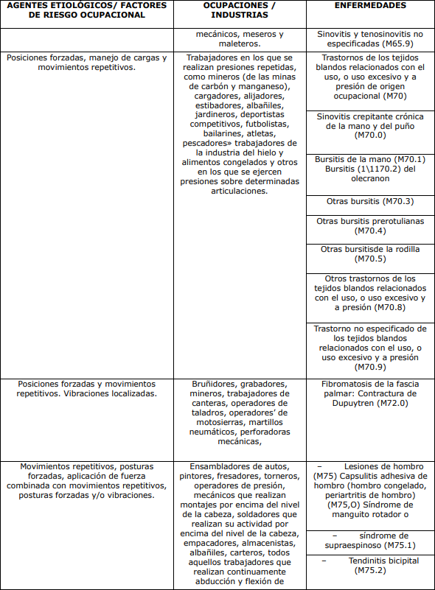

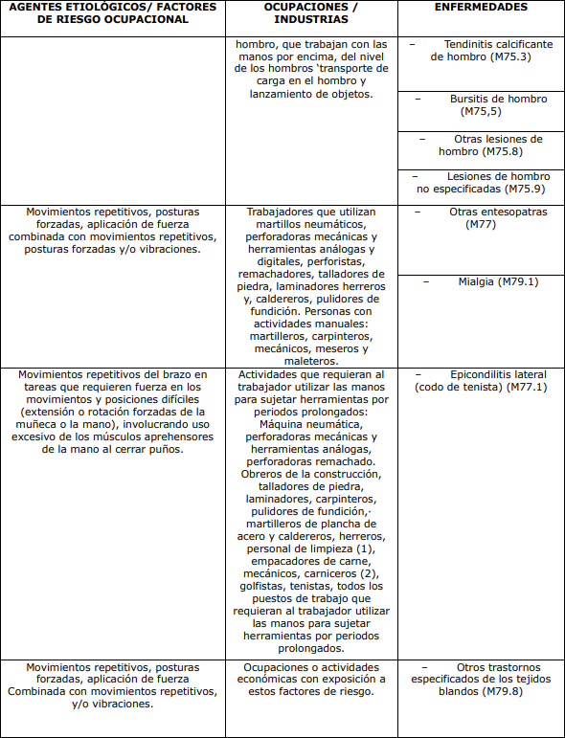

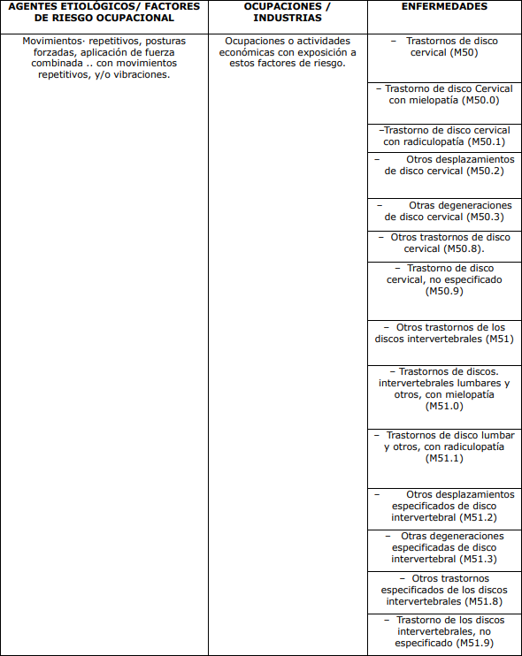

Ahora bien, consideramos oportuno aclarar que la Parte B del Decreto 1477 de 2014 modificado a través del Decreto 676 de 2020 indica las Enfermedades Clasificadas por Grupos o Categorías que contiene la denominación de la enfermedad seguida de la Clasificación Estadística Internacional de Enfermedades y Problemas Relacionados con la Salud CIE-10.

En situaciones donde la enfermedad no esté específicamente contemplada en la tabla, se podrá establecer la relación de causalidad según lo dispuesto en el artículo 2 del Decreto 1477 de 2014. Con este propósito, el mencionado decreto establece que para determinar la relación causa-efecto se deberá identificar, de acuerdo con las condiciones de tiempo, modo y lugar, teniendo en cuenta criterios de medición, concentración o intensidad, así como la presencia de una enfermedad debidamente diagnosticada y médicamente relacionada causalmente con ese factor de riesgo”.

- Alternativas para el sector industrial

A diferencia del sector comercial o de servicios donde implementar la Ley de la Silla o el derecho a sentarse demanda solamente agregar sillas disponibles y sobre todo el permitir pausas para su uso, es verdad que en el sector industrial o manufacturero o de logística, su implementación significa ajustes sensibles en los procesos de producción.

Para estos casos creemos que se puede buscar en las innovaciones que hay en el mercado como por ejemplo, las sillas exoesqueleto que existen en el mercado desde hace varios años con numerosas marcas, tipos y precios. No obstante, este es solo un ejemplo, creemos que el mercado de productos ergonómicos puede ofrecer numerosas alternativas.

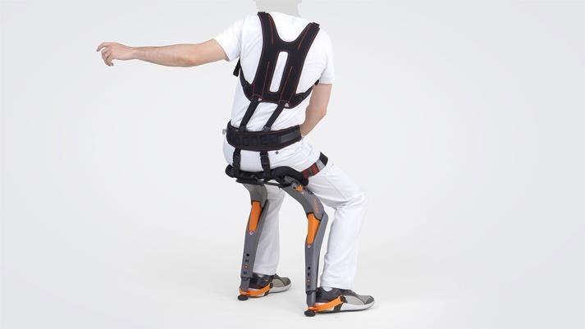

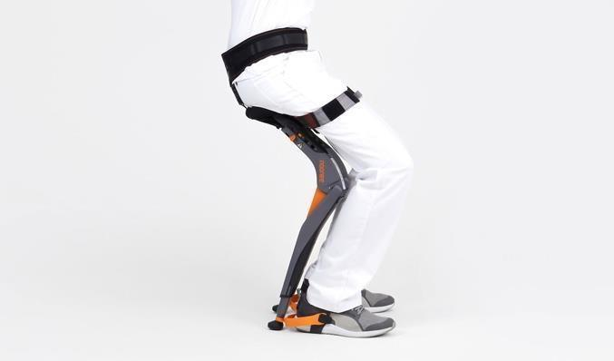

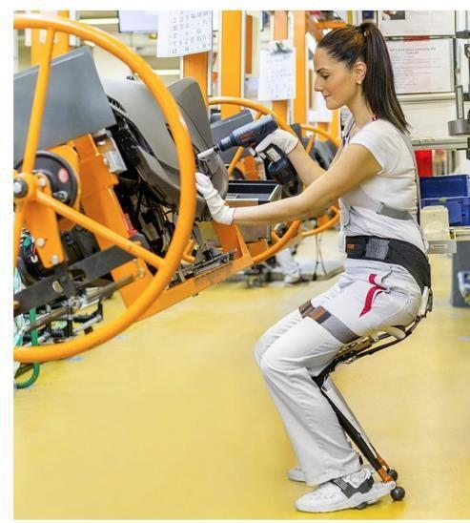

CONFLICTO DE INTERÉS – Art. 291, Ley 5º de 1992

Dando alcance a lo establecido en el artículo 3 de la Ley 2003 de 2019, “Por la cual se modifica parcialmente la Ley 5 de 1992”, se hacen las siguientes consideraciones a fin de describir la circunstancias o eventos que podrían generar conflicto de interés en la discusión y votación de la presente iniciativa legislativa, de conformidad con el artículo 286 de la Ley 5 de 1992, modificado por el artículo 1 de la Ley 2003 de 2019, que reza:

“Se entiende como conflicto de interés una situación donde la discusión o votación de un proyecto de ley o acto legislativo o artículo, pueda resultar en un beneficio particular, actual y directo a favor del congresista.

- Beneficio particular: aquel que otorga un privilegio o genera ganancias o crea indemnizaciones económicas o elimina obligaciones a favor del congresista de las que no gozan el resto de los ciudadanos. Modifique normas que afecten investigaciones penales, disciplinarias, fiscales o administrativas a las que se encuentre formalmente vinculado.

- Beneficio actual: aquel que efectivamente se configura en las circunstancias presentes y existentes al momento en el que el congresista participa de la decisión

- Beneficio directo: aquel que se produzca de forma específica respecto del congresista, de su cónyuge, compañero o compañera permanente, o parientes dentro del segundo grado de consanguinidad, segundo de afinidad o primero civil”.
En virtud de la presente ley, los suscritos o sus parientes cercanos no obtienen ningún beneficio particular, actual y directo. Por tanto, no se presenta ningún conflicto de interés.

Se estima que la discusión y aprobación del presente Proyecto de Ley no configura un beneficio particular, actual o directo a favor de un congresista, de su cónyuge, compañero o compañera permanente o pariente dentro del segundo grado de consanguinidad, segundo de afinidad o primero civil, ya que se trata de una acción de carácter general y de creación de prerrogativas a favor de trabajadores.

Sin embargo, salvo mejor criterio se podría considerar que los congresistas podrían incurrir en conflictos de interés si estos o sus familiares cuentan con empresas relacionadas con la fábrica y comercialización de mobiliario ergonómico, así como si recibieron financiación de este tipo de este sector.

Es menester señalar que la descripción de los posibles conflictos de interés que se puedan presentar frente al trámite o votación del presente Proyecto de Ley, conforme a lo dispuesto en el artículo 291 de la Ley 5 de 1992 modificado por la Ley 2003 de 2019, no exime al congresista de identificar causales adicionales en las que pueda estar incurso.

Del honorable Congreso de la República,

Jorge Bastidas Rosero  Representante a la Cámara  Pacto Histórico | ERMES EVELIO PETE VIVAS  Representante a la Cámara  Pacto Histórico - MAIS
ERICK ADRIÁN VELASCO BURBANO  Representante a la Cámara por Nariño  Coalición Pacto Histórico | SANDRA RAMIREZ LOBO SILVA  Senadora de la República  Partido Comunes
GABRIEL ERNESTO PARRADO DURÁN  Representante a la Cámara por el Meta  Pacto Histórico | GABRIEL BECERRA YAÑEZ  Representante a la Cámara  Pacto Histórico - Unión Patriótica
MARÍA JOSÉ PIZARRO RODRÍGUEZ  Senadora de la República  Coalición Pacto Histórico | MARIA DEL MAR PIZARRO GARCÍA  Representante a la Cámara por Bogotá  Pacto Histórico

JORGE ELIÉCER TAMAYO MARULANDA
Representante a la Cámara

ALIRIO URIBE MUÑOZ
Representante a la Cámara
Pacto Histórico - Polo
ROBERT DAZA GUEVARA  Senador de la República  Pacto Histórico | ESMERALDA HERNÁNDEZ SILVA  Senadora de la República  Pacto Histórico
PEDRO JOSÉ SUÁREZ VACCA  Representante a la Cámara  Pacto Histórico - Boyacá | MARTHA LISBETH ALFONSO JURADO  Representante a la Cámara por el departamento del Tolima  Partido Alianza Verde – Pacto Histórico
DAVID ALEJANDRO TORO RAMÍREZ
Representante a la Cámara por Antioquia
Pacto Histórico

El Bipedismo Humano, las aportaciones de Fernc Katona. "En la evolución del humano, la posición erecta es uno de los eventos más sorprendentes y difíciles de entender, dada la reconstrucción tan radical de la anatomía: la relación del cráneo con la columna vertebral, el aumento relativo de las vértebras lumbares, el ensanchamiento de la pelvis para sostener las vísceras abdominales y el útero gestante, el aumento de los glúteos que estabilizan la pelvis en relación con los fémures en posición vertical, los cambios en la orientación de las rodillas y su mecanismo de fijación, así como la modificación de los huesos y la dinámica de los pies. Con todos estos cambios se produjo un modelo de marcha, la marcha bípeda, que se considera el más inestable de los modos de locomoción." https://www.uam.mx/difusion/casadeltiempo/21_iv_jul_2009/casa_del_tiempo_eIV_num21_22_27.pdf
Conselleria de Sanidad de Genralitat Valenciana
Evidence of Health Risks Associated with Prolonged Standing at Work and Intervention Effectiveness, National Institute for Ocupational Safety an Health (NIOSH) https://bit.ly/HealthRisksNIOSH
American Journal of Epidemiology, enero de 2018, páginas 27 a 33. https://bit.ly/AJEpidiomology
Musculoskeletal disorders and prolonged static standing. https://bit.ly/OSHworkingStanding
Osorio-Vasco Jonathan. Rodríguez Yordán. Efectos del trabajo de pie en trabajadores del sector sanitario. Revista Cuidarte. 2021;12(3):e1790. http://dx.doi.org/10.15649/cuidarte.1790
Association between long-term static postures exposure and musculoskeletal disorders among university employees: A viewpoint of inflammatory pathways, Department of Occupational and Environmental Health, School of Public Health, Peking University, Beijing, China; Institute of Quartermaster Engineering & Technology, Beijing, China; Division of Ergonomics, School of Engineering Sciences in Chemistry, Biotechnology, and Health, Royal Institute of Technology, Huddinge, Sweden y Unit of Occupational Medicine, Institute of Environmental Medicine, Karolinska Institutet, Stockholm, Sweden https://pmc.ncbi.nlm.nih.gov/articles/PMC9752851/
Tuit de Ronald Vargas https://bit.ly/TrabajarDePieTwitter
Convenio 120 de 1964, OIT https://bit.ly/Convenio120_OIT
Right to sit in the United States https://bit.ly/RightToSitEEUU
Pag. 485. 1014 Seats for female employes Penalty https://www-google-com.translate.goog/books/edition/Compiled_Ordinances_and_Charter_the_City/FqELdM_Kq88C?hl=en&gbpv=1&_x_tr_sl=en&_x_tr_tl=es&_x_tr_hl=es&_x_tr_pto=tc&_x_tr_hist=true
Library of Congress, Laws affecting women and children in the suffrage and non-suffrage states. Page 17. https://www-loc-gov.translate.goog/resource/rbnawsa.n3563/?sp=16&_x_tr_sl=en&_x_tr_tl=es&_x_tr_hl=es&_x_tr_pto=tc
4/4/16 SUPREME COURT OF CALIFORNIA https://scocal.stanford.edu/opinion/kilby-v-cvs-pharmacy-inc-34468
Library of Congress, Laws affecting women and children in the suffrage and non-suffrage states, by Annie G. Porritt. Page 9 https://tile.loc.gov/storage-services/service/rbc/rbnawsa/n3563/n3563.pdf
New York Senate, SECTION 203-B Seats for female employees. https://www-nysenate-gov.translate.goog/legislation/laws/LAB/203-B?_x_tr_sl=en&_x_tr_tl=es&_x_tr_hl=es&_x_tr_pto=tc
Chronological development of labor legislation for women in the United States. https://dspace.gipe.ac.in/xmlui/bitstream/handle/10973/24827/GIPE-038495.pdf?sequence=3&isAllowed=y
Principles of Labor Legislation, págs. 334 y 335. https://bit.ly/PrinciplesLabourLegislation
Labor Laws for Women in the States and Territories https://bit.ly/LaborLawsForWomen
Handbook on Women Workers https://bit.ly/HandbookWomenWorkers
Resumen de leyes laborales para mujeres, 1969. https://bit.ly/SumaryWomensLaws1969
Millones de trabajadores ganan derecho a sentarse en horas de trabajo. https://www.latimes.com/espanol/noticas-mas/articulo/2016-04-05/hoyla-lat-tribunal-superior-de-california-ordena-que-empleados-puedan-tener-una-silla-en-el-trabajo-20160405
Cashiers and Tellers Stand Up for a Seat, Boolmberg, 21 2016. https://www.bloomberg.com/news/articles/2016-01-21/california-s-cashiers-and-tellers-stand-up-for-a-seat?leadSource=uverify%20wall
Cajeros de Walmart en California ganan derecho a sentarse mientras trabajan. https://bit.ly/WalmartRighToSit
Ley 12.205. Argentina, Ley de La Silla https://bit.ly/LeyDeLaSillaArgentina
Gaceta de Madrid, 28 de febrero de 1912, Ministerio de Estado, Ley de la Silla. https://bit.ly/LeyDeLaSillaEspana
Chile. Ley 2951 que establece el descanso en silla a los empleados particulares https://bit.ly/LeyDeLaSillaChile
Ley 6102 Ley de la Silla Uruguay. https://bit.ly/LeyDeLaSillaUruguay
México. DOF: 19/12/2024 DECRETO por el que se reforman y adicionan diversas disposiciones de la Ley Federal del Trabajo. https://bit.ly/LeyDeLaSillaMex
La Administración de Seguridad y Salud Ocupacional en Finlandia. Espacios de trabajo. https://bit.ly/EspaciosTrabajoFinlandia
Code du travil, Article R4225-5. https://bit.ly/4h0nNu5
Ordinance on Workplaces https://bit.ly/OrdenanzaTrabajoAlemania
Ley de Fábricas, India, 1948. https://bit.ly/leyFrabricasIndia
Ley de Fábricas, India, 2024. https://bit.ly/LeyFrabricasIndiaII
Opinion: Tamil Nadu’s ‘right to sit’ Bill, a long-overdue fundamental right https://bit.ly/LeySillaSurIndia
Defender los Derechos de los Cajeros https://bit.ly/NoticiaAaretz
Knesset approves bill on workers' right to sit https://bit.ly/KnessetLeySillaIsrael
No sitting allowed? Japan to question businesses on all-day standing in service industry https://bit.ly/LeySillaJapon
Ley de Tiendas Nueva Zelanda, 1955. https://bit.ly/LeyTiendasNZelanda
Awards, Agreements, Orders, and Decisions Made Under the Industrial Relations Act, the Apprentices Act, and Other Industrial Legislation, Volumen 81,Parte 1 https://bit.ly/LeySillaNZelanda
Ley de la Silla Singapur. https://bit.ly/LeySillaSingapur
Ley de Asientos para Asistentes de Tienda 1899 https://bit.ly/LeySillaUK1899
Right to Sit, Wikipedia, United Kingdom https://bit.ly/RightToSitWikipedia
The Workplace (Health, Safety and Welfare) Regulations 1992 https://bit.ly/TheWorkplaceUK
Prepared for The] International Labour Conference, Thirty-eighth Session, 1955, Volúmenes 4-8 https://bit.ly/LeySillaAustralia
Safe Work Australia. Sitting and standing. https://bit.ly/SafeWorkAustraliaS
Un buen empleado es un empleado de pie. https://bit.ly/RightToSitQuebec
'No somos perezosos, somos viejos': trabajador de 71 años en Costco gana derecho a sentarse en el trabajo. https://bit.ly/RightToSitQuebecII
Uganda, Occupational Safety and Health Act, 2006 https://bit.ly/RightToSitUganda
El Ayuntamiento considera ‘derecho a sentarse’ actualización del código de no discriminación https://bit.ly/AnnArborMIchiganRightToSit
Ann Arbor considers new "right to sit" law for local workers https://www.cbsnews.com/detroit/news/ann-arbor-considers-new-sit-down-law/
Parliament passes bill to tackle standing for long hours at work https://bit.ly/RightToSitChipre
Proyecto de ley para proteger a los trabajadores derecho a sentarse https://bit.ly/RightToSitChipreII

